|  |
| --- |
| Wolters Kluwer Danmark A/S |
| Revision |
| Generel brugervejledning |

Indhold

1 Generelt og struktur 5

1.1 Generelt om programmet 5

1.2 Struktur 5

1.2.1 Revisionskontrol 5

1.2.2 Vedhæftede filer 5

1.2.3 Penne symbol 6

1.2.4 Vejledningstekster 6

1.2.5 Godkendelse af arbejdsområder 7

1.2.6 Standardtekster 8

2 Revision – Sådan kommer du i gang 10

2.1 Start af Revision 10

2.1.1 Oprettelse af ny klientfil 10

2.1.2 Klientskabelon 11

2.1.3 Skabelonguiden 13

2.1.4 Skift af erklæringstype 14

2.1.5 Ny underopgave 15

2.1.6 Gem 16

2.1.7 Integration til Årsafslutning 16

3 Basisoplysninger 17

3.1 Dokumentationsguide 17

3.2 Virksomhedsoplysninger 18

3.3 Opgavebeskrivelse 19

3.3.1 Underskrift for udført og godkendt 19

3.3.2 Budget og tidsplan 19

3.4 Saldobalance 19

3.4.1 Manuel indtastning 19

3.4.2 Import fra tekstfil 19

3.4.3 Import fra Årsafslutning 20

3.5 Posttypeinddeling (mapping) 21

4 Revision 23

4.1 Planlægning 23

4.1.1 Indledende handlinger 23

4.1.2 Forståelse af klienten og dens omgivelser 27

4.1.3 Virksomhed og forretningsdrift 29

4.1.4 Procesbeskrivelse med ”Hvad kan gå galt” 34

4.1.5 Indkøb 38

4.1.6 Løn 38

4.1.7 Varelager, varer under udførelse 38

4.1.8 Igangværende arbejder og projekter 38

4.1.9 Likvider (ind- og udbetalinger) 39

4.1.10 Andre processer 39

4.1.11 Regnskabsafslutningsproces 39

4.1.12 Generelle IT-kontroller 39

4.1.13 Revisionsstrategi/sammenfatning 40

4.1.14 Anslået risiko 41

4.1.15 Handlinger 43

4.1.16 Udførte handlinger 45

4.2 Udførelse 47

4.2.1 Primobalance/førstegangsrevision 49

4.2.2 Balance og resultatopgørelse 50

4.2.3 Generelle handlinger 51

4.2.4 Gennemgang af årsregnskab 53

4.2.5 Gennemgang af skatteoplysninger 54

4.2.6 Andre Revisoropgaver/ Erklæringer 54

4.3 Konklusion 55

4.3.1 Opsummering af fejl og afvigelser 55

4.3.2 Nøgletalsanalyse 56

4.3.3 Sammenfattende memo 57

4.3.4 Opfølgning 58

4.3.5 Kvalitetssikring af udført revision 59

4.3.6 Kvalitetssikring af udført review 59

4.3.7 Kvalitetssikring af udført udvidet gennemgang 59

4.4 Rapportering 60

4.4.1 Opret rapport 60

4.4.2 Udskrifter 60

4.4.3 Udskriftsformat 61

4.4.4 Vedhæftede filer 63

5 Årsskifte 64

6 Opdeling af revisionsfil 66

6.1 Sammenlæg filer 67

7 Indstillinger 67

7.1 Generelle indstillinger 67

7.2 Stihenvisninger 68

7.3 Internet 68

7.4 Revisoroplysninger 69

8 Transaktionsanalyse 69

8.1 Indledende analyse 70

8.2 Analyse af handlinger 71

9 Opdatering 76

9.1 Vejledningstekster 76

9.2 Tjeklister 76

9.2.1 Nyt regnskabsår 76

9.2.2 Manuel opdatering 76

10 Skabeloner 78

10.1 Klientskabeloner 78

10.1.1 Oprettelse af klientskabelon 78

10.1.2 Indlæsning af klientskabelon 78

10.1.3 Redigering af klientskabelon 79

10.2 Egne tekstsamlinger (forhåndsdefineret tekster) 79

10.2.1 Rettigheder 80

10.3 Handlinger 81

10.3.1 Indlæsning af handlinger 82

10.4 Tekstbehandlingsskabeloner 83

10.4.1 Oprettelse af klientskabelon 83

10.4.2 Indlæsning af tekstskabeloner 85

10.4.3 Redigering af tekstbehandlingsskabeloner 86

11 Genvejstaster 87

11.1 Godkend flere arbejdsområder (CTRL + U) 87

11.2 Gem (CTRL + S) 87

11.3 Lommeregner (CTRL + K) 87

11.4 Valg af udskrift (CTRL + P) 88

11.5 Vis udskrift (CTRL + F2) 89

12 Fejlmeddelelser 89

12.1 Manglende overførsel mellem Årsafslutning og Revision 89

12.2 Kundefilen er langsom af genåbning af filen (5-15 min) 90

12.2.1 Opdater til seneste version af Revision 91

12.3 Programmet lukker ned efter indtastning af initialer ved logon 91

12.4 Overførsel kan ikke foretages da .~bk filen ikke kan læses 92

12.5 Øvrige 93

# Generelt og struktur

## Generelt om programmet

Revision er et revisionsværktøj, der kan bruges af alle. Værktøjet er fleksibelt og gør det muligt at tilpasse dokumentationens omfang til den enkelte erklæringsopgave.

I ’dokumentationguide’ har er der mulighed for at vælge dokumentationsomfanget af den pågældende erklæringsopgave. Valget af dokumentationsmetode er bestemmende for arbejdsområder, der fremkommer under planlægningen, som normalt skal udfyldes.

På den overordnet gren har er der mulighed for at vælge arbejdsområder til og fra.

Saldobalance og posttypeinddelingen kan overføres fra Årsafslutning - se afsnit om import under 4. Basisoplysninger.

Revision er udarbejdet i henhold til de internationale revisionsstandarder.

## Struktur

Programmet er inddelt i to hoveddele: Basisoplysninger og Revision. Hoveddelene har undermenuer, der vises som grene under revisionsoversigten. Hver gren har sit skærmbillede, og den aktive gren er markeret med en pil og fremhævning.

Basisoplysninger og Revision er beskrevet nærmere nedenfor.

Ikonlinjen har selvforklarende tips, der vises, når man flytter pilen henover symbolet.

### Revisionskontrol

”Information”, nederst i venstre del, indeholder en fane for fejlmeddelelser (”Revisionskontrol”). Her vil information blive vist med et rødt udråbstegn eller en lampe, hvis der forekommer logiske fejl og manglende oplysninger. 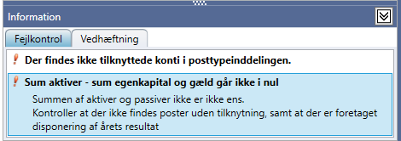

### Vedhæftede filer

”Vedhæftning” er anden fane i nederst i venstre del. Vedhæftede filer trækkes ind i denne boks og slippes, på den ønskede gren i træet. Grenen i træet vil da få et lille mappesymbol. Alternativt kan der højreklikkes i boksen med vedhæftede filer og hente dokumentet fra det ønskede sted. Læs mere om vedhæftede filer i afsnittet herom nedenfor.

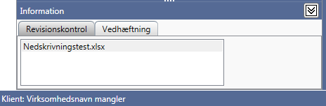

### Penne symbol

Når der er har noteret oplysninger om et skærmbillede, eller en regnskabslinje indeholder tal, får grenen et ’penne symbol’.

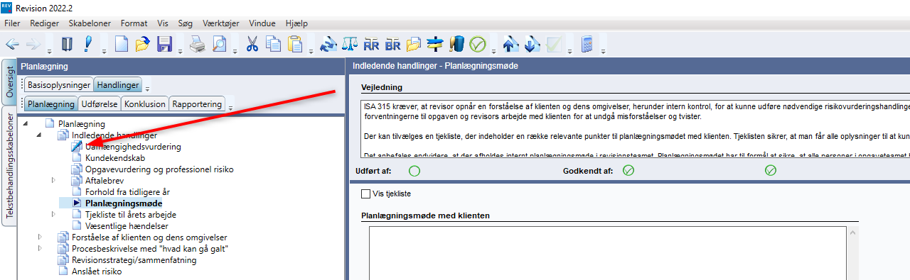

### Vejledningstekster

Øverst på hvert arbejdsområde ligger der vejledningstekst til det pågældende område. Ved dobbeltklik i tekstboksen, udvides boksen.

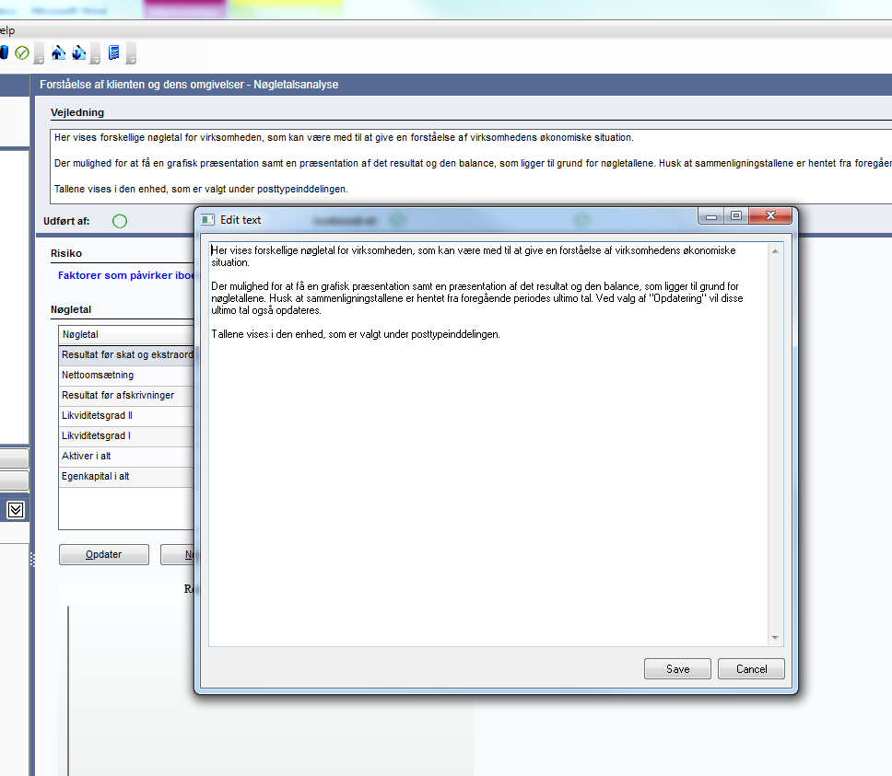

### Godkendelse af arbejdsområder

Øverst på hvert arbejdsområde har er det mulighed for at godkende/signere et arbejdsområde, hvorvidt det er godkendt af den udførende og godkendt af klient- og revisionsansvarlig.

Tryk på ikonet ”Udført af” eller ”Godkendt” af for at godkende. De pågældende initialer skal være tilføjet under ’opgavebeskrivelse/opgavebemanding’:

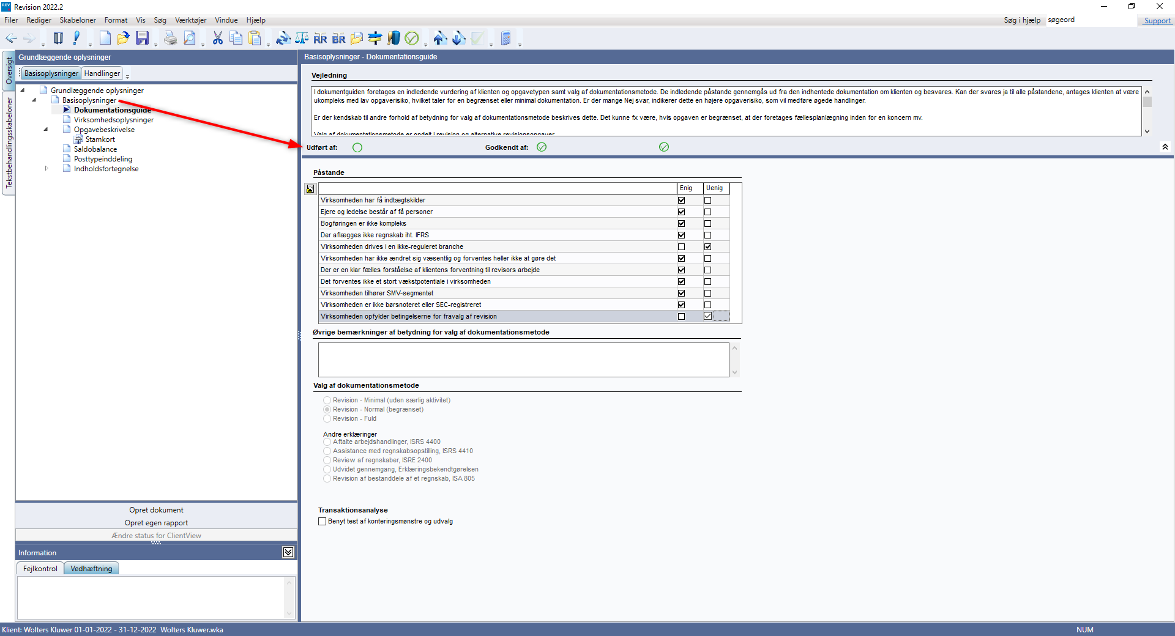

Når et område er godkendt, tilføjes en markering i træstrukturen:

* grøn ring for udført
* grøn ring med et flueben i ringen, hvis det er godkendt,
* grøn ring med dobbelt flueben, hvis to har godkendt.

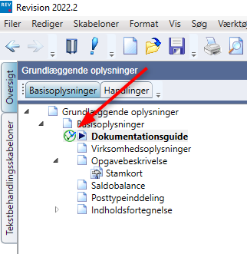

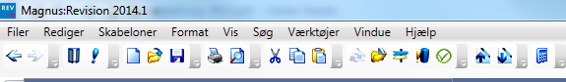Der kan godkende flere arbejdsområder samtidig. Der vælges Ctrl+U eller  under i ikonlinjen:



Øverst i hvert skærmbillede er der en vejledningstekst med faglige henvisninger og kommentarer samt information om, hvordan skærmbilledet skal forstås og benyttes.

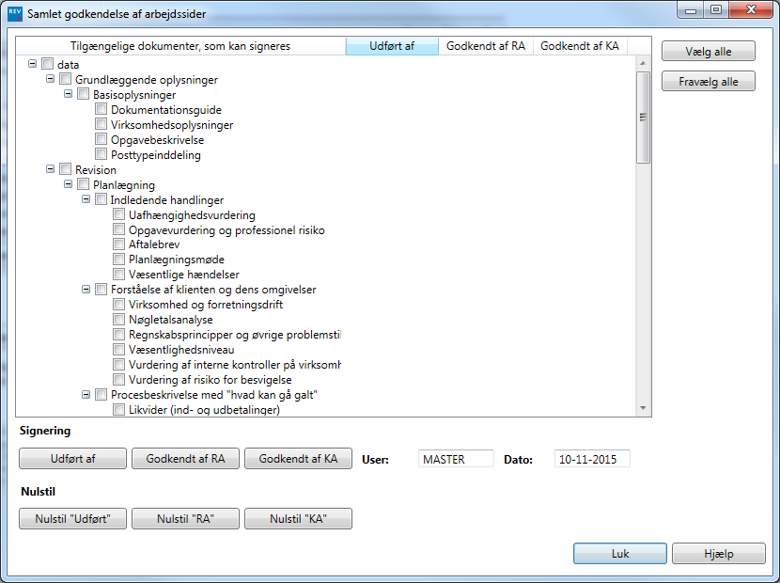

### Standardtekster

Når cursoren er placeret i en tekstboks, er det mulig at indsætte standardtekster via højreklik:



Der er mulighed for at anvende vores standardtekster eller tilføje eller ændre sin egen tekstsamling i linjen ’Tilføj eller ændre forhåndsdefinerede tekster’. Således kan standardteksten anvendes på andre kundefiler eller generelt i virksomheden. For at have standardtekster for virksomheden skal netværkfunktion være slået til i indstillinger og brugeren skal være logget ind som ”master” i Revision.

Tekstsamlingen sorteres først efter numeriske værdier, herefter alfabetisk.

# Revision – Sådan kommer du i gang

## Start af Revision

Brugernavn er brugerens initialer skal indtastes første gang og vises derefter automatisk, når der logger på.

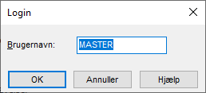

De initialer, der skal bruges, er dem, teamet definerer, og som senere bruges ved godkendelse af arbejdsområde i træstrukturen.

Næste billede er ”Om Revision" og indeholder nogle oplysninger om Revision.

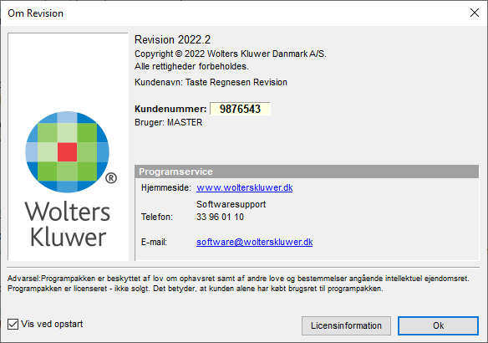

Fjern fluebenet i ”Vis ved start”, for at vil siden ikke blive vist, hver gang Revision startes. Tryk på OK.

### Oprettelse af ny klientfil

Vælg ”Ny...” i startbillede eller under ’Filer/Ny..’ for oprettelse af en ny klientfil.

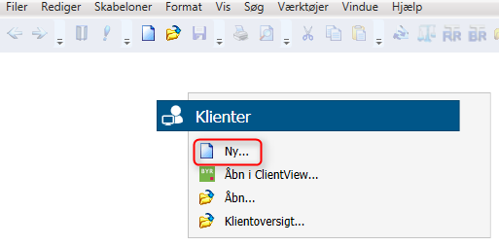

For åbning af eksisterende kundefiler vælges ’Åbn’ i startbillede eller under ’Filer/Åbn..’ for henvisning via Stifinder eller ’Klientoversigt’ for dette oversigtsbillede:

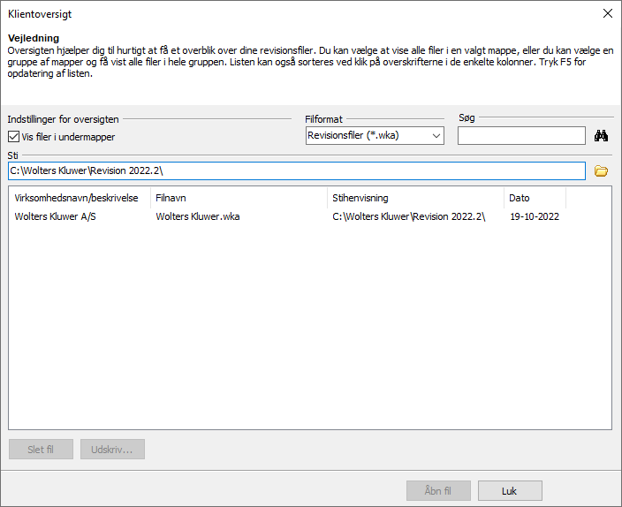

### Klientskabelon

Når en ny kundefil oprettes, er der mulighed for at indlæse en klientskabelon. For oprettelse af egen klientskabelon henvises til afsnit ”Oprettelse af klientskabelon”.

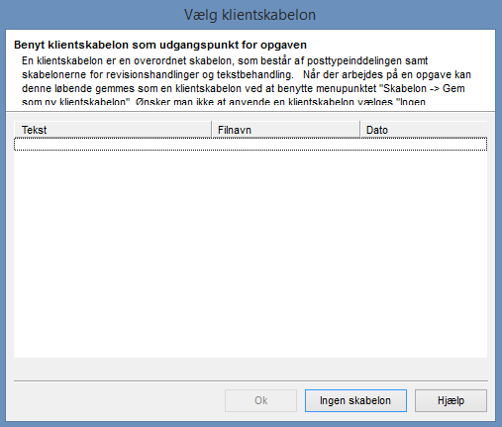

I ovenstående skærmbillede er det mulig for at hente egne tilpassede klientskabeloner med hensyn til posttypeinddeling, substanshandlinger og tekstbehandlingsskabeloner. Klientskabeloner kan være målrettet revision opgaver for holdingselskaber, håndværksvirksomheder mv.

Vælg ”Ingen skabelon” eller markér den ønskede skabelon, der vises i billedet og vælg ”Ok”.

Hvis der ikke er en skabelon i den folder der er henvist til under værktøjer-indstillinger-stihenvisninger, bliver denne besked ikke vist.

### Skabelonguiden

Skabelonguiden har med følgende forvalg:

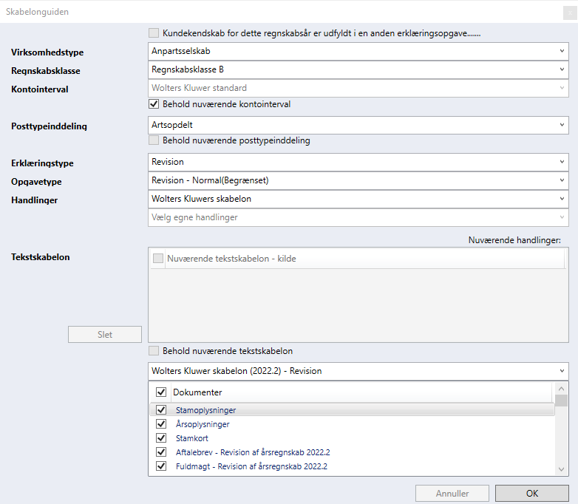

Forvalgene kan tilpasses ved klik de enkelte linier eller ved brug af Tab- tasten og åbning af listen med ”alt + pil ned”. Tryk ”Enter” for at foretage valg.

For ClientView brugere overføres automatisk følgende punkter:

* Virksomhedstype
* Regnskabsklasse

For brugere af Årsafslutning overføres automatisk følgende punkter:

* Kontointerval
* Posttypeinddeling

1. **Erklæringstype** og **Opgavetype** kan vælges i rullelisterne. Skabelonguiden vælger som standard erklæringstype **”Revision”** og opgavetype **”Revision – Normal(begrænset)”**
2. Valg af **kontointerval** og **posttypeinddeling** vælges i rullelisterne. Skabelonguiden vælger som standard **”Wolters Kluwer Standard”** – kontointerval og **”Artsopdelt”** - posttypeinddeling
3. Valg af **Handlinger** knytter sig til valg af **Erklæringstype**. Skabelonguiden vælger som standard **”Wolters Kluwer Skabelon”** ud fra den valgte erklæringstype.
4. Valg af **Tekstskabelon** knytter sig til valg af **Erklæringstype**. Skabelonguiden vælger som standard **”Wolters Kluwer Skabelon”** ud fra den valgte erklæringstype

**”Kundekendskab for dette regnskabsår…”** kan markeres i en eksisterende opgave og giver mulighed for at kunne henvise til den eksisterende fil for andre erklæringsopgaver for samme klient, se afsnit **2.1.5 Ny underopgave**

**Virksomhedstype** - bliver på sigt forbundet til rullelister andre steder i Revision. Skabelonguiden vælger som standard **”Anpartsselskab”**

**Regnskabsklasse** - bliver på sigt forbundet til rullelister andre steder i Revision. Skabelonguiden vælger som standard **”Regnskabsklasse B”**

### Skift af erklæringstype

Hvis det ønskes at skifte fra Revision til fx Udvidet gennemgang, skal følgende punkter ændres i Skabelonguiden:

**Revision** indstillinger: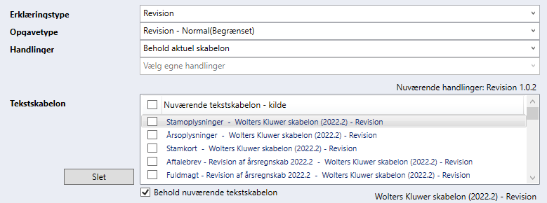Nye indstillinger **Udvidet gennemgang**: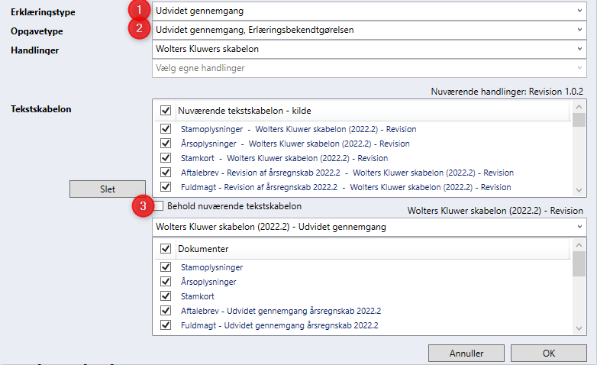

1. Ændre Erklæringstype
2. Ændre Opgavetype
3. Fjern flueben for at opdatere tekstskabelonerne.

### Ny underopgave

Det er muligt at genbruge en fil til en anden erklæringsopgave for samme klient og samtidigt henvise til at **Forståelse af klienten og dens omgivelser** er udført i en anden fil.

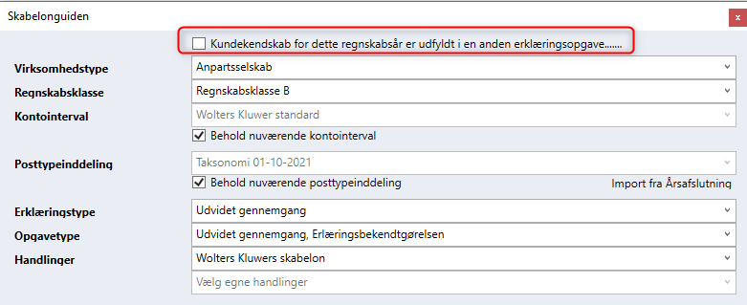

Der kan sættes kryds i dette felt i en eksisterende fil, krydset betyder at følgende faner bliver grå i filen:

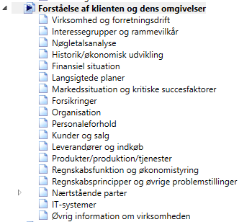

Det betyder, at fanerne kan klikkes på og læses, men hvis der er behov for at opdatere teksten, skal det gøres i hovedopgaven (den oprindelige fil). Opdaterede tekster overføres ikke til denne nye fil, der henvises til den oprindelige fil.

Samtidigt bliver en ny fane synlig med følgende tekst:

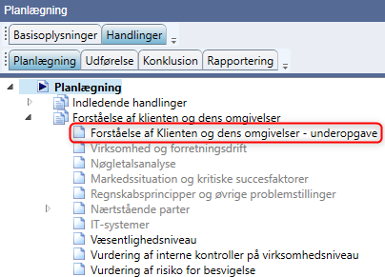

”Forståelse af Klienten og dens omgivelser” er foretaget i hovedopgaven for denne klient.

### Gem

Det anbefales at gemme, når der er oprettet en ny opgave og indsat selskabsnavn og kundenummer.

Det er vigtigt at gemme med jævne mellemrum, når der arbejdes. Der er altid en risiko for, at maskinen går ned, eller at der sker noget uforudset. Hvis vedhæftede filer er åbne, skal de gemmes og lukkes, før Revision kan gemme.

### Integration til Årsafslutning

Revision og Årsafslutning er integreret med hinanden. Stamoplysninger, saldobalance samt posttypeinddeling kan således sendes fra Årsafslutning til Revision.

Integrationen mellem Revision og Årsafslutning er beskrevet under afsnittet Saldobalance.

# Basisoplysninger

Revision består af to hoveddele: Basisoplysninger og Revision. Basisoplysninger indeholder generelle oplysninger om revisionskunden, saldobalance, posttypeinddeling mv.

## Dokumentationsguide

Der er tre typer dokumentationsomfang i forbindelse med revision:

* Minimal dokumentation for virksomheder uden særlig aktivitet
* Begrænset / Normal dokumentation
* Fuld dokumentation

Programmet kan ligeledes benyttes til at dokumentere erklæringsopgaver med begrænset eller ingen sikkerhed. Under alternative revisionsopgaver er der indlagt følgende dokumentationsløsninger til følgende erklærings-opgaver:

* Andre erklæringsopgaver:
* Aftalte arbejdshandlinger, ISRS 4400
* Assistance med regnskabsopstilling, ISRS 4410
* Review af regnskaber, ISRE 2400
* Udvidet gennemgang, Erklæringsbekendtgørelsen
* Revision af bestanddele af et regnskab, ISA 805

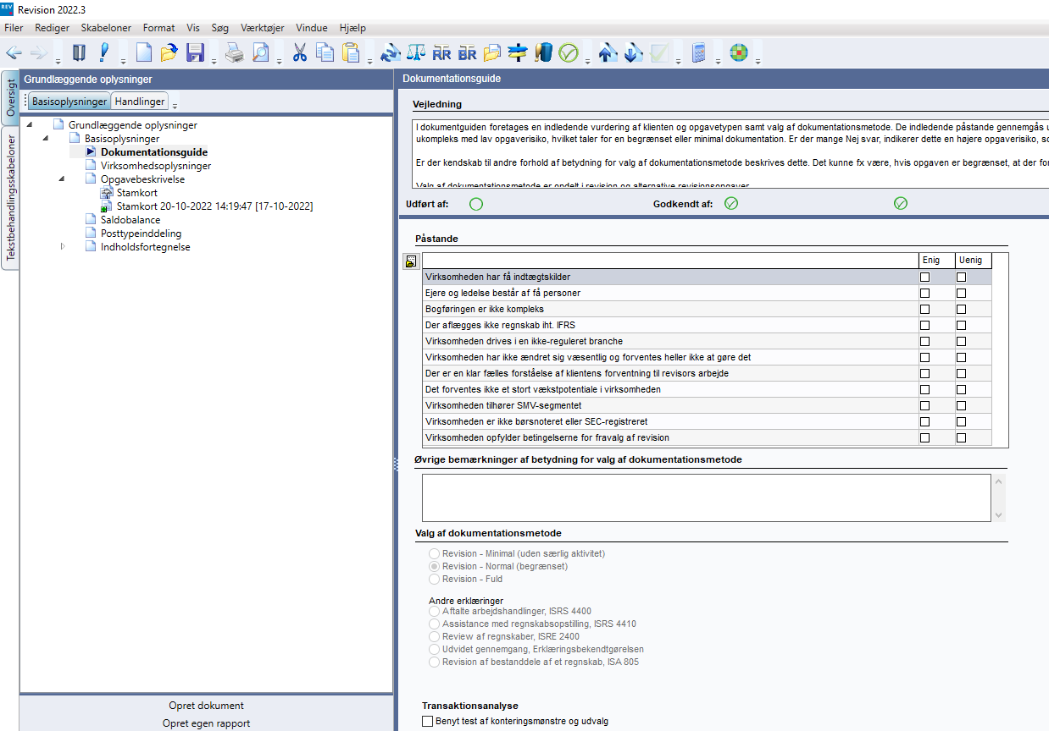

Dokumentationsmetoden afhænger af hvilke valg der er foretaget i Skabelonguiden.

Grenene i programmet tilpasses den valgte dokumentationsmetode, dvs. valget ”Begrænset/Normal dokumentation” skjuler enkelte sider og felter i programmet. Ved valg af minimal dokumentation vil de fleste undergrene under ”Planlægning” blive fjernet.

Det er altid muligt at gå tilbage og ændre valg af dokumentationsmetode i Skabelonguiden eller udvide med enkelte grene under hovedgrenene.

Tjeklisten under ”Påstand” skal udfyldes og anvendes til at understøtte omfanget af dokumentationsmetoden. Valget af dokumentationsmetode fremkommer ikke automatisk ved besvarelse af påstandene, og skal markeres manuelt.

Angiv, om opgaven opfylder kriterierne for begrænset revision ved at besvare påstandene med ”Ja” eller ”Nej”. Hvis der er et eller flere ”Nej”-svar, bør der normalt vælges fuld dokumentation. Hvis ”Begrænset/ Normal dokumentation” benyttes ved ”Nej”-svar, bør det dokumenteres i boksen ”Andre forhold…”.

Påstandslisten kan opdateres ved ændringer.Tidligere markerede påstande vil blive slettet. Denne opdateringsknap (se pilen herover) findes på alle påstands-/tjeklister i programmet.

Dokumentation af alternative revisionsopgaver vil kunne bruges til nye kundefiler, men også til gamle.

Hvis der har været foretaget revision af et selskab, som derefter fravælger revision, kan den samme kundefil benyttes, hvis kunden ønsker andre alternative tjenester fra revisor.

Benyt test og udvalg kan bruges til at foretage analyse af posteringer. Forudsætningen for brugen af dette kræver, at der i Årsafslutninger er sket import af posteringer sammen med saldobalancen.

Benyt test og udvalg er nærmere beskrevet i afsnittet Transaktionsanalyse.

## Virksomhedsoplysninger

Grundlæggende information om kontaktpersoner, ejerforhold, regnskabsår mv. lægges ind i skærmbilledet.

Det er vigtigt at oprette regnskabsår ved at trykke på ”Første regnskabsår…”:

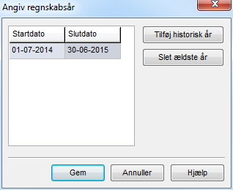

Startdato lægges ind uden at skelne mellem dato og måned og regnskabsåret. Når der trykkes på ”Enter”, vil slutdatoen automatisk blive indsat (12 måneder efter startdato). Der kan også skrives årstallet og trykkes på ”Enter”. Programmet vil så foreslå 1.1 til 31.12. i det indtastede år. Forskudte regnskabsår og regnskabsår, der afviger fra 12 måneder, kan også indtastes.

## Opgavebeskrivelse

I dette skærmbillede angives også opgavens omfang, dvs. eventuelle tillægstjenester til revisionen.

Fanen for øvrige tjenester skal angives af revisor.

Skærmbilledet indeholder kundens saldobalance. Hvis ikke saldobalancen importeres automatisk, kan konti oprettes manuelt og fjernes eller ændre saldi.

Teammedlemmernes navn og stilling indtastes, og initialerne vises automatisk. Initialerne bruges også, når der logges på programmet. Initialerne kan tilsidesættes, hvis der ønsker flere end to initialer.

Oplysninger om honorar for dette års revisionsopgave og andre opgave indtastes på denne side for at kunne generere Stamkort.

### Underskrift for udført og godkendt

Når et skærmbillede er dokumenteret, sættes et flueben i ”Udført af”, hvorefter signaturen automatisk bliver vist. Der er yderligere to afkrydsningsmuligheder for godkendelse. De indloggede signaturer sammenlignes med de angivne initialer i denne sektion. Programmet giver en advarsel ved afvigelser.

Når der er signeret udført eller godkendt, kan det ændres ved at højre klikke og nulstille eller redigere tidligere signering.

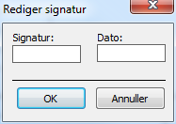

### Budget og tidsplan

Brugen af budgetter i Revision vil afhænge af, om der bruges andre administrative programmer. Teamets medlemmer hentes fra opgavedetaljer i basisoplysninger. Budgettet kan være til hjælp for medarbejdere, som skal følge deres tidsforbrug på en nem måde. Timepris lægges ind over teammedlemmets signatur, og timer lægges under, fordelt på planlægning og årsopgørelse og teammedlem.

## Saldobalance

Saldobalancen kan importeres som tekstfil (csv.txt /.sie), manuelt eller fra Årsafslutning.

### Manuel indtastning

Saldobalancen kan også oprettes manuelt ved at dobbeltklikke på kontoen, skrive ultimo saldo og derefter trykke to gange på ”Enter”, hvorefter næste linje kommer frem. Ved manuel indtastning af primo saldo eller ændring af primo skal dette ske i det sidste regnskabsår.

### Import fra tekstfil

Vælg Fil – Import fra tekstfil.

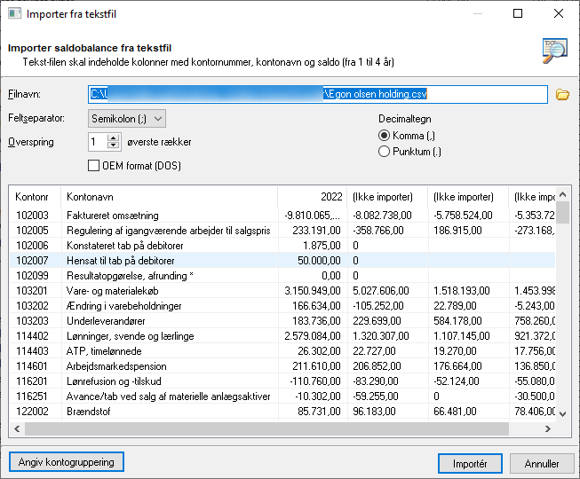

Under Filnavn oprettes henvisning til filen, der ønskes anvendt.

Tilret formatering af filen ved valg af feltseparator, decimaltegn og overspring af overskriftslinjer, hvorefter import kan foretages.

Hvis der ikke er oprettet regnskabsår under ”Virksomhedsoplysninger”, er det mulig at vælge dette her.

### Import fra Årsafslutning

Importen foretages ved at der oprettes en ny revisionsfil i Revision for det pågældende regnskabsår. Derefter gemmes den ny oprettet revisionsfil.

I Årsafslutning åbnes den pågældende kundefil, og tilknytter den nyoprettet revisionsfil under ”Virksomhedsoplysninger”. Herefter vælges, under menupunktet “Værktøj”, “Start Revision”.

Nedenstående skærmbillede er hentet fra Årsafslutning:

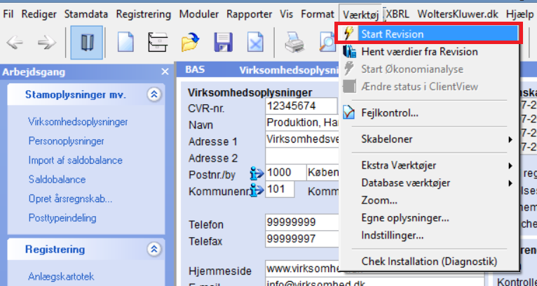

En typisk fremgangsmåde er at importere den foreløbige saldobalance i Revision eller Årsafslutning, revidere saldobalancen, foretage efterposteringerne i Årsafslutning for derefter at sende den endelige saldobalance til Revision.

## Posttypeinddeling (mapping)

Under Posttypeinddeling ”mappes” de forskellige konti i saldobalancen til de pågældende posttyper, som danner grundlag for arbejdspapirerne.

Er der overført fra Årsafslutning, anvendes samme posttypeinddeling.

Fordelingen sker automatisk via de prædefinerede kontointervaller, men der kan også flytte konti via ”drag-and-drop” eller ved at bruge forskellige knapper på værktøjslinjen. Øverst på værktøjslinjen til posttypeinddelingen er der også flere pile, der kan bruges, når der har markeret en konto, i stedet for ”drag-and-drop”.

Til mere detaljeret ”mapping” bruges:

* Posttype (knyttet til regnskabslinje)
* Proces (hvilke processer påvirker den)

Nøgletal (til brug i nøgletalsanalysen)

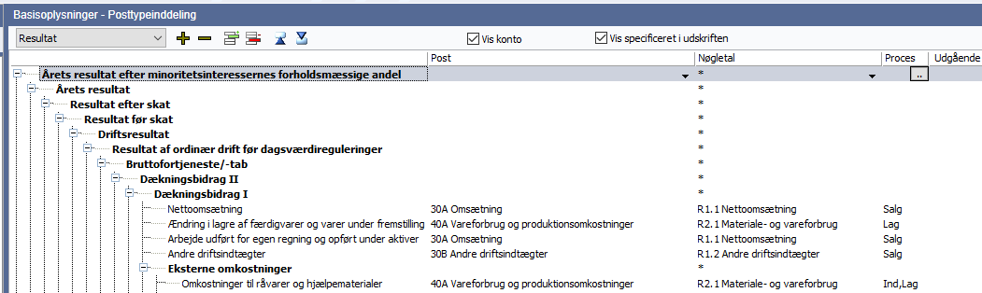

Alle oplysninger styres automatisk, når kontiene kobles, men de kan tilsidesættes ved at gå til detaljer i bunden af linjeinddelingen og ændre egenskaber eller intervaller.

Husk at tjekke, at alle konti er koblet, ved at se, om det er konti på fanen ”Konti uden tilknytning”. Kontiene kobles ved at trække og slippe dem på den rigtige regnskabslinje. Der kan også mappes konti ved at bruge ”detaljer/interval” i fanerne nederst.

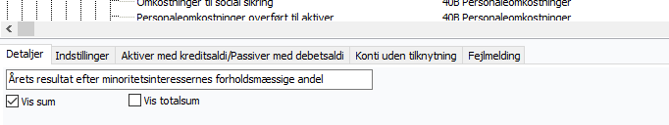

I fanen Fejlmelding kommer der oplysninger om f.eks. konti, der er mappet dobbelt eller lignende. Der bliver vist en ”Revisionskontrol”, hvis der ligget noget under fejlmeddelelser.

# Revision

Revisionsprocessen er inddelt i underkategorierne:

* Planlægning
* Udførelse
* Konklusion
* Rapportering

Omfanget af underkategorier under hvert hovedpunkt varierer alt efter, hvilken dokumentationsmetode, der er valgt. I denne vejledning er der taget udgangspunkt i fuld dokumentation med forklaring, hvor det anses for nødvendigt, for begrænset og minimal dokumentation.

## Planlægning

Hovedgrenene vil være de samme for alle dokumentationsmetoder. I fuld dokumentation er alle grene markeret, i begrænset dokumentation vil de vigtigste grene være markeret, mens det i minimal dokumentation primært kun vil være hovedgrenene, der er valgt.

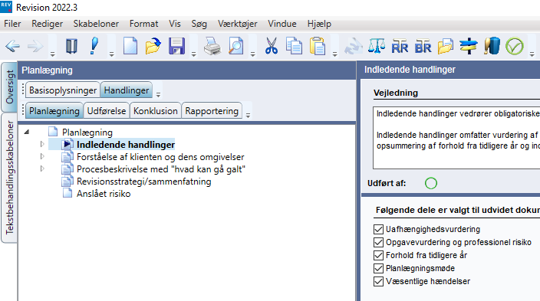

I de enkelte skærmbilleder er der, i tilknytning til tekstboksene, medtaget tjekboksene ”RN” (overføres til revisionsnotat),”BTL” (overføres til brev til ledelsen) og ”ME” (overføres Modifikation/fremhævelse). I området ”Konklusion”, vil indholdet af tekstbokse med disse markeringer kunne indlæses på siden ”Opfølgning” og der kan tilrettes i teksten til ledelsesbrev og for Modifikationer/Fremhævelser vil der kunne vælges en modifikation som overføres til Revisorerklæringen.

Revisionsnotater vil kunne bruges som et internt dokument eller til at lave andre typer rapporter. Information i ”BTL” vil kunne bruges til et opsummeringsbrev til virksomheden eller et nummereret brev til ledelsen.

Rapporterne kan eksporteres til Word eller Excel.

### Indledende handlinger

**Uafhængighedsvurdering**

Åbningsbilledet til uafhængighedsvurdering:

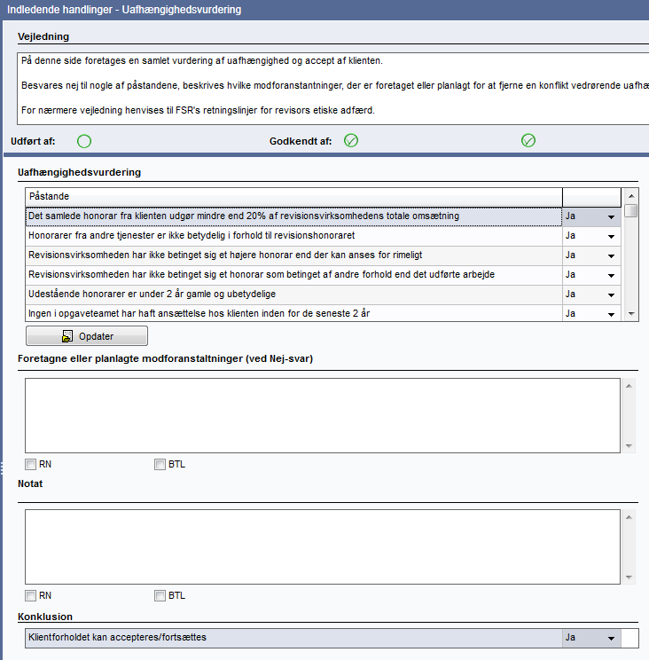

Uafhængighedsvurderingen laves først på en tjekliste, hvor påstande besvares med JA/NEJ ud fra, om der er trusler i henhold til de angivne kategorier i IEASB’s etiske regler om uafhængighed.

I tekstboksen ”Foretagne eller planlagte modforanstaltninger (ved Nej svar)” vil det være aktuelt at medtage dokumentation, hvor der er reelle trusler mod uafhængigheden, dvs. et eller flere af påstandene er besvaret med NEJ.

**Kundekendskab**

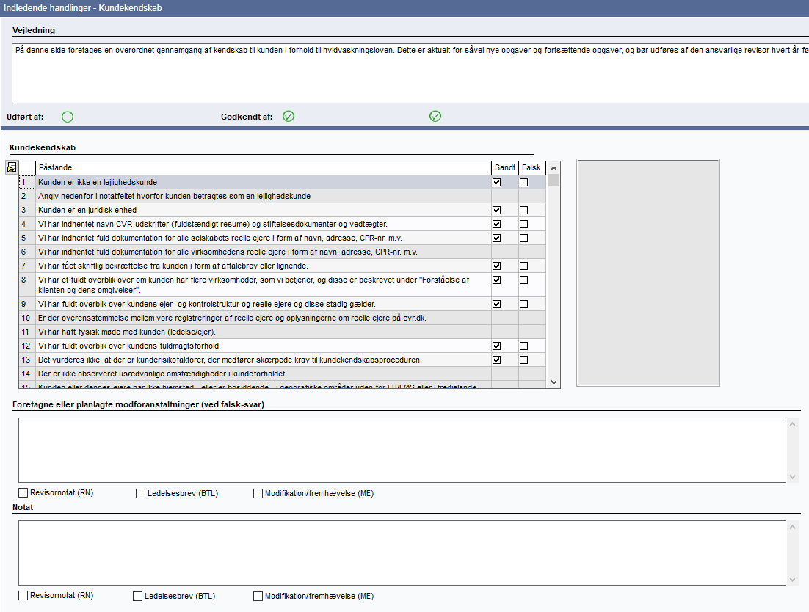

Kundekendskab skal vurderes hvert år og udfyldes ved at sætte flueben i Sandt eller falsk i tabellen – svarene udløser nye spørgsmål og afdækker virksomhedens risikoprofil i forhold til hvidvaskloven.

Hvis der svares **nej** skal der udfyldes et uddybende svar i rubrikken under tabellen.

**Opgavevurdering og professionel risiko**

Opgaver skal vurderes hvert år. I forbindelse med nye opgaver skal det vurderes, om opgaven kan påtages. Ved eksisterende opgaver skal det vurderes, om revisor bør fortsætte som revisor eller ej. Se evt. ISA-standarder og ISQM 1.

Opgavevurderingen sker på en tjekliste, der gemmes.

Der er også en tekstboks, hvor der eventuelt kan dokumentere tiltag, der skal gennemføres, før opgaven kan påtages eller fortsættes

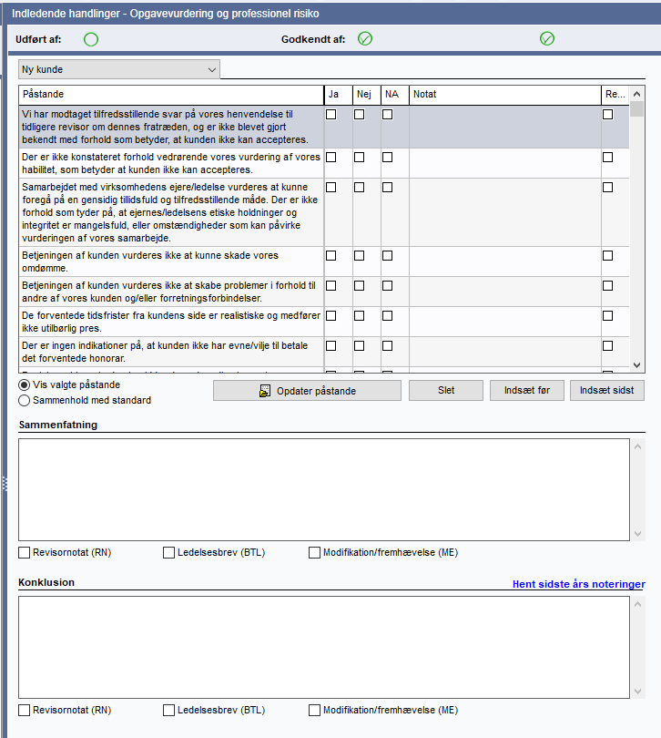

**Aftalebrev**

Aftalebrev skal udarbejdes på alle nye opgaver, væsentligt ændrede opgaver, hvor bestyrelsen/ledelsen har haft udskiftninger, eller hvor betingelserne for opgaven antages ikke at være opdateret.

Der ligger en skabelon på grenene under ”Aftalebrev”. Skabelonen genereres som ny, hver gang den vælges, og kan derfor redigeres direkte i værktøjet. Under samme gren kan der også generes en fuldmagtserklæring fra ledelsen eller en hvidvaskerklæring som kunden bør underskrive ved opstart af kundeforholdet og gen underskrive med passende intervaller jf. kundekendskabstjeklisten.

Der kan vedhæftes en skannet udgave af bekræftede breve i nederste venstre del under "vedhæftning".

**Forhold fra tidligere år**

Her kan sidste års noteringer indhentes eller der kan beskrives eventuelle problemstillinger fra året før, der vil være relevante for årets revision.

Ved årsskifte hentes en del oplysninger fra arbejdssiden ”Sammenfattende memo”, fra udført revision sidste år over, i øverste boks.

**Instruktion til/fra andre revisorer**

Skærmbilledet vil hjælpe med at strukturere rapporteringen både til og fra andre revisorer. Vedhæftede filer kan lægges ind i nederste venstre del under "vedhæftning".

**Planlægningsmøde**

Her dokumenteres planlægningsmøde mellem kunden og teamet. Hvem der har deltaget på mødet, dagsorden og referat kan vedhæftes eller dokumenteres i boksene.

I øverste vejledning er der angivet en række momenter, der kan være aktuelle som dagsorden for mødet.

**Væsentlige hændelser**

Her kan beskrives hændelser, der er væsentlige for revisionen, og som ikke hører ind under nogen af kategorierne i virksomhedsbeskrivelsen.

Kommentarer knyttet til vurderinger foretaget om selskabets påvirkning af f.eks. finanskrisen vil være naturlige at tage ind her.

### Forståelse af klienten og dens omgivelser

Åbningsbilledet for fuld dokumentation:

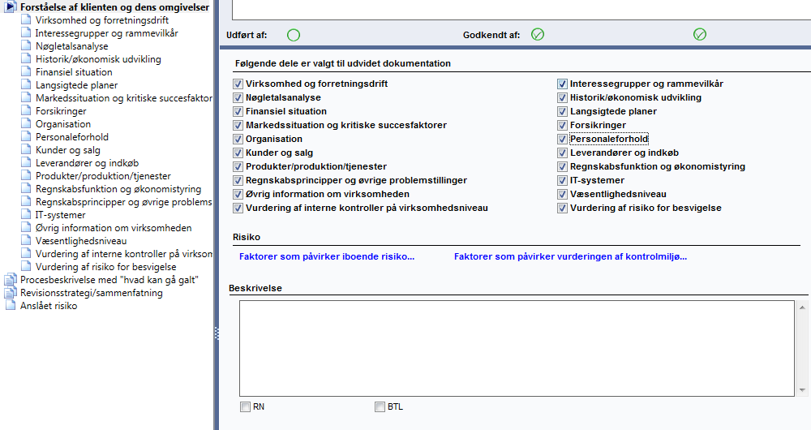

Der er en række undergrene til at beskrive virksomheden. Omfanget af dokumentationen kan imidlertid skræddersys til den enkelte opgave ved at fjerne markeringen til højre på skærmen.

Ved begrænset dokumentation er kun nogle af kategorierne markeret på forhånd, dvs. dem, der er særligt vigtige at få med. Disse kan udvides efter behov.

Minimal dokumentation er kun markeret på øverste niveau og væsentlighedsgrænser.

**Risikovurdering**

I undergrenene for “Forståelse af klienten og dens omgivelser“ er det muligt at tilknytte iboende risiko og vurdering af kontrolmiljøet for de enkelte områder på regnskabspost og revisionsmål. Dette gøres ved hjælp af øverste link på skærmbilledet.



Er der valgt minimal dokumentation, skal der dokumenteres alt knyttet til virksomhedsbeskrivelsen på øverste niveau. Der skal i så fald bruges risikomomenterne på det øverste niveau til at indsætte f.eks. risici for fejlinformation og misligholdelse, der er en betydelig risiko.

Når linkene er blå, er der ikke tidligere registreret faktorer knyttet til grenen. Linket skifter farve til grøn, hvis der tidligere er registreret risikofaktorer knyttet til grenen.

**Faktorer knyttet til iboende risiko**

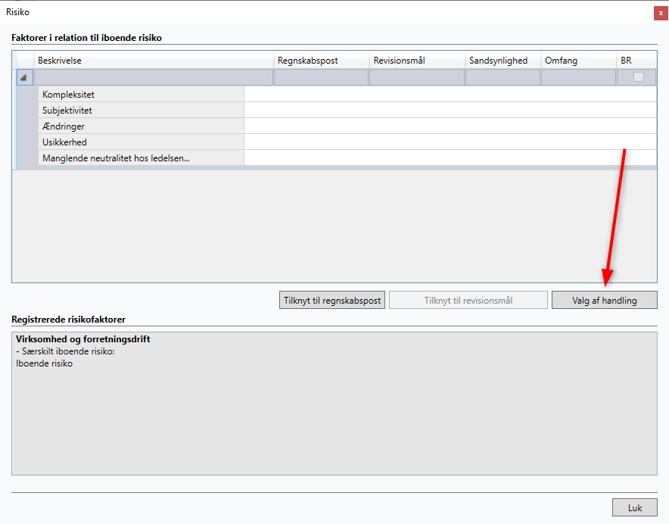

Det er vigtigt at angive risikofaktoren eksplicit, og som et hvad-kan-gå-galt-spørgsmål, da en betydelig risiko skal knyttes til kontroller senere i programmet. Herunder også at beskrive i de underliggende række hvor risikoen er opstået.

Sandsynlighed og omfang kan vælges pr registreret risiko. Betydelig risiko markeres hvis sandsynlighed og omfang er vurderet til at være betydelig eller i den høje ende af spektrum for iboende risiko.

Ved at trykke på knappen ”Handlinger” (se rød pil), kan der tilføjes eller redigeres en substanshandling.

**Faktorer. der påvirker kontrolmiljøet**

Der registreres faktorer, der kan påvirke kontrolmiljøet på et overordnet niveau. Billedet svarer til det for den iboende risiko, men kobles ikke til regnskabspost eller revisionsmål. Alle faktorer, der lægges ind, vil blive samlet i en opsummeringsboks under ”Vurdering af interne kontroller på virksomhedsniveau”.

### Virksomhed og forretningsdrift

Skærmbilledet er hovedgrenen for begrænset dokumentation. Det er derfor vigtigt, at der i beskrivelsesboksen inkluderes alle nødvendige oplysninger, der er knyttet til viden om virksomheden.

I begrænset revision er flere grene fjernet, såsom Produkter, Kunder, Leverandører. Oplysninger om dette skal dokumenteres og skal derfor indsættes i dette skærmbillede.

**Nøgletal**

Nøgletalsberegningerne kommer automatisk, når saldobalancen indlægges ved at trykke på ”Opdater”.

Det kan vælges, hvilke nøgletal, der skal bruges, ved at bruge rullegardinlisten på hver linje.

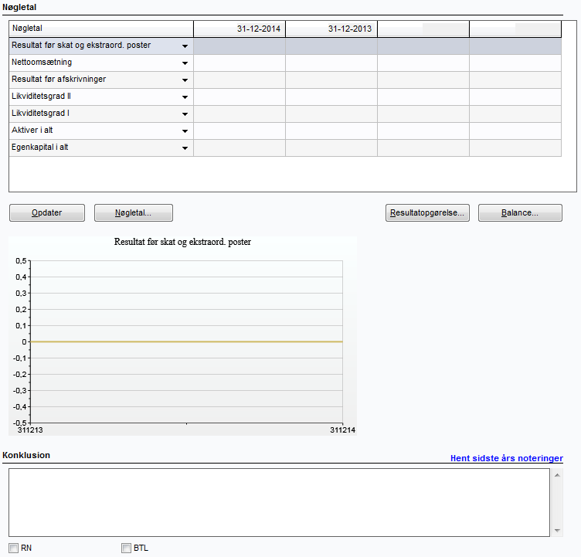

Nøgletallene bliver vist som en grafisk fremstilling.

Det er også muligt at udskrive resultatopgørelsen og balancen.

Det er muligt at indsætte to perioder, så man kan vurdere nøgletal for både halvårs- og årsregnskabet. Det gøres ved at importere halvårstal på samme måde som 31.12. Nøgletallene opdateres, men det er vigtigt ikke at opdatere efter import af endelig 31.12. Datooverskriften kan redigeres, så man kan indtaste den ønskede periode.

**IT-systemer**

Arbejdssiden for IT-systemer skal udfyldes for alle revisionskunder, men for dem med minimaldokumentation gøres det enkelt på øverste niveau. Hvis selskabet benytter en serviceorganisation til at føre regnskab og lignende, skal informationen indhentes fra serviceorganisationen.

De otte påstande skal hjælpe til at dokumentere IT-systemernes kompleksitet. Ved at svare Ja/Nej på påstandene, vil der efterhånden komme en forklaring på højre side på det anbefalede dokumentationskrav og videre revisionshandlinger.

De otte påstande er logisk opbygget. Når systemet ikke tillader brugeren at svare på flere påstande, skyldes dette, at brugeren har angivet tilstrækkelig information til udarbejdelse af dokumentation. Hvad, der skal dokumenteres og anbefalede revisionshandlinger, vises automatisk på højre side af påstandslisten.

Et system består ofte af flere applikationer. En applikation er f.eks. en ordre-/faktureringsapplikation, hovedbog, resultatkonti, løn mv. Det kan også være hensigtsmæssigt at angive leverandør og modulnavn samt versionsnummer. Revisor skal her afkrydse effektive kontroller, når revisor har kortlagt, testet og konkluderet positivt vedrørende adgangskontrol og ændringshåndtering. Afkrydsningen dokumenterer, at der kan installeres applikationskontrol for applikationerne, der kører i dette IT-miljø. Applikationerne dukker også op under kortlægning af de andre processer, og det vises i disse skærmbilleder, om vi kan installere applikationskontrol eller ej.

De applikationer, der lægges ind i IT-systemer, vises automatisk under ”Procesbeskrivelse…”, på siden ”Generelle IT-kontroller”. I skærmbilledet ”Generelle IT-kontroller” testes det, at disse kontroller dokumenteres.

Se i øvrigt hjælpetekst vedr. vejledning til indholdet i de øvrige felter.

**Væsentlighedsniveau**

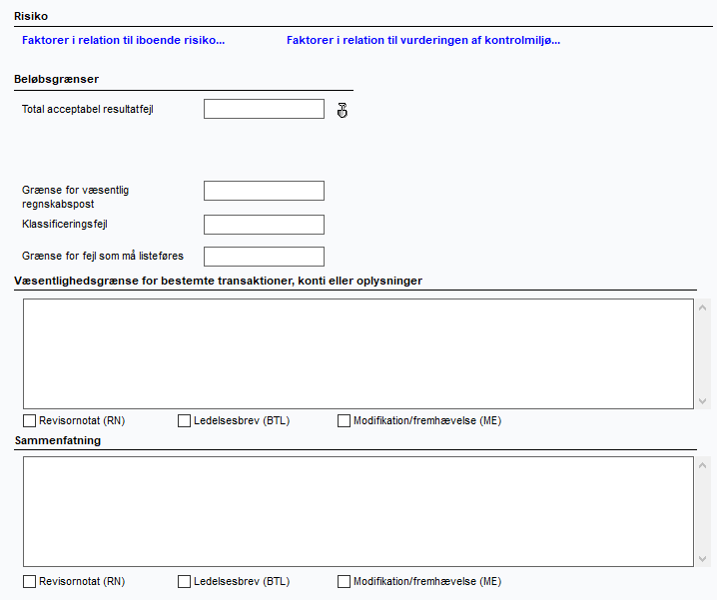

Ved tryk på ”spaden” ikonerne fremkommer skærmbilleder, som via nøgletal hjælper til fastsættelse af væsentlighedsniveauer.

I kommentarfeltet skal grundlaget for fastsættelsen og niveauet angives.

Det er vigtigt at vurdere grænsen for fejl, som skal listeføres. Grænsen bruges i Udførelsen, Notere fejl, og alle fejl der er noteret, opsummeres og vurderes i forhold til væsentlighedsgrænsen i Konklusionen.

Klassificeringsfejl vil som regel have samme grænse som resultatfejl. Valg af en anden grænse bør dokumenteres i kommentarfeltet.

**Vurdering af interne kontroller på virksomhedsniveau**

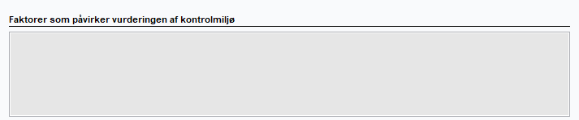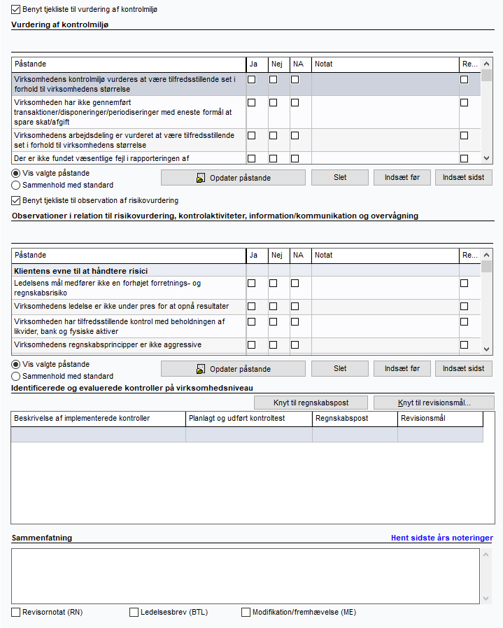

Den første boks indeholder information, der er indtastet i planlægningsfasen tidligere fra ”Faktorer som påvirker vurdering af kontrolmiljø”.

I boksene for vurdering af kontrolmiljø, risikovurdering og lignende kan der skrives i feltet eller vælge en række påstande. Påstandslisten skal rulles ned, for at kunne besvare alle påstande.

Identifikation og evaluering af udformningen af kontroller på virksomhedsniveau kan ske enten med fri tekst eller ved hjælp af en tabel. Tabellen er velegnet til at identificere ledelseshandlinger, planlagte test af kontrollen og hvilke regnskabsposter og revisionsmål, der påvirkes af kontrollen.

Positiv konklusion kan hentes ved højreklik og vil konkludere, at den interne kontrol er effektiv.

**Vurdering af risiko for besvigelse**

Risikoen for besvigelse skal drøftes med kunden og teamet.

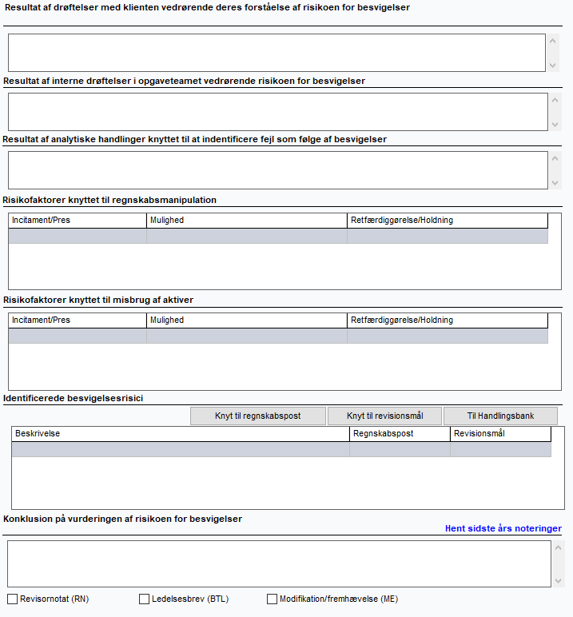

Skærmbilledet har også bokse til besvigelsesfaktorer. Her gives der indikationer af, om der findes besvigelsesrisici i virksomheden.

Konklusionen er identifikation af besvigelsesrisiciene. Disse indsættes i boksen og skal linkes til regnskabslinjer. De identificerede besvigelsesrisici behandles senere i programmet på linje med den identificerede iboende risiko, som er en særskilt risiko.

Hvis regnskabsmanipulation ikke er registreret som en besvigelsesrisiko, skal dette begrundes i konklusionsboksen.

### Procesbeskrivelse med ”Hvad kan gå galt”

**Væsentlige regnskabsposter**

Væsentlige regnskabsposter skal defineres, før væsentlige processer vælges. Dette gøres i Anslået risiko, se beskrivelse heraf senere i vejledningen.

På det overordnede niveau er der en "grå" boks, hvor konklusionen fra valgte processer overføres.

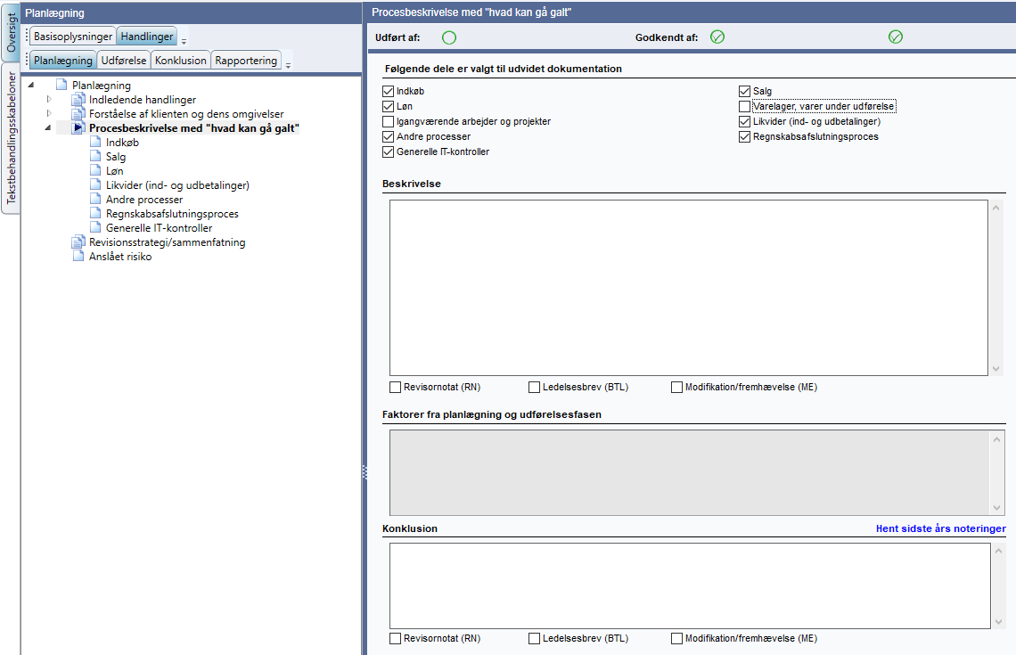

Der er flere processer at vælge imellem. Hvis en eller flere processer ikke er aktuelle, fjernes markeringen af processen i skærmbilledet. Hvis det ønskes at udvide processerne, markeres den aktuelle proces.

I modulet for begrænset dokumentation er kun de mest almindelige processer knyttet til væsentlige regnskabsposter markeret på forhånd. Her kan der også udvides eller fjernes efter behov.

Det kan også vurderes, om en-to processer dækker flere, f.eks. kan salg og indkøb også dække likvide beholdninger og lager.

Alle processer har ens skærmbilleder, der er opbygget på samme måde, således at de er nemt genkendelige uanset, hvilken proces der arbejdes i.

Der er flere bokse i procesgrenene, der automatisk henter information fra andre grene under planlægningen.

Tilhørende regnskabsposter hentes fra Posttypeinddelingen og kan ændres der, hvis det ønsker at ændres standarden.

”Betydelig risiko knyttet til processen” hentes fra ”Faktorer i relation til iboende risiko”, der er markeret for BR og vurderingen af ”identificerede besvigelsesrisici”.

**Salgsprocessen**

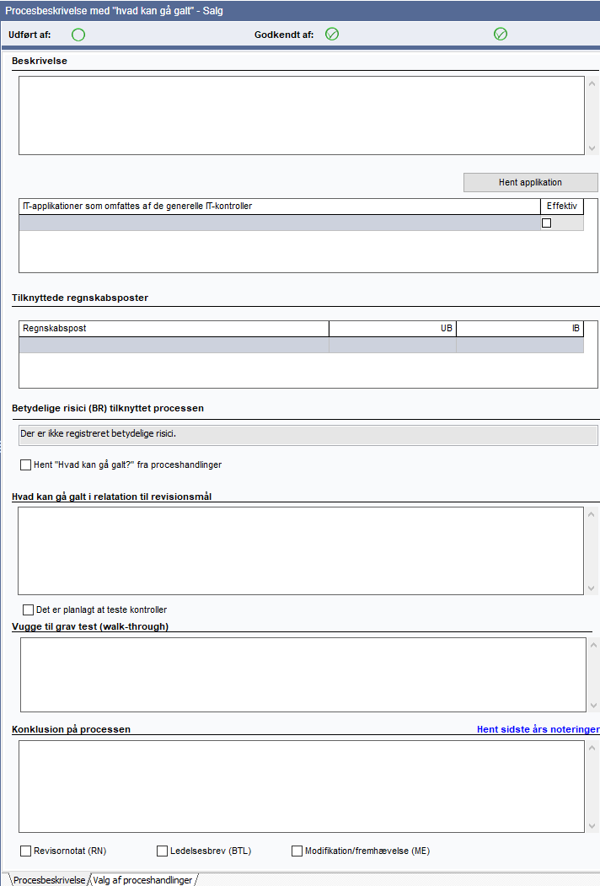

Under tekstboksen ”beskrivelse” skal transaktionsflowet beskrives.

”IT-applikationer som omfattes af de generelle IT-kontroller” hentes fra grenen IT-systemer, hvor applikationerne er vurderet som effektive eller ej.

**”Hvad-kan-gå-galt”**

”Hvad kan gå i relation til revisionsmålet” kan indsættes manuelt eller hentes fra underfanen ”Valg af proceshandlinger” sammen med eventuelle kontroller og tilknyttet test heraf.

”Hvad-kan-gå-galt” er øverste niveau. I næste niveau kommer virksomhedens interne kontrol, og nederste niveau er forslag til test af kontrollen. Det øverste niveau skal være markeret for, at kontrollen og test af kontrollen bliver valgt.

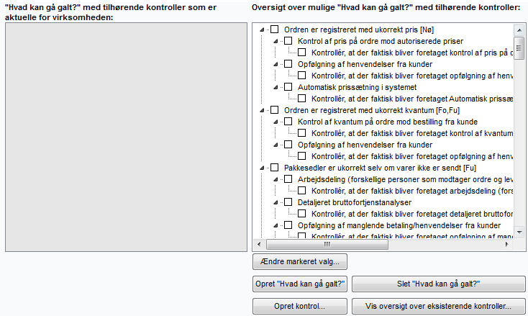

”Hvad-kan-gå-galt” markeres i boksen til højre. De valgte ”Hvad-kan-gå-galt”, kontroller og tests af kontroller bliver overført til boksen i venstre side.

**Betydelig risiko**

Hvis en test af kontrol skal dække en betydelig risiko, skal virksomhedens kontroller (2. niveau) knyttes til betydelig risiko. Det er vigtigt, at risikoen er beskrevet, så der ikke er tvivl om, hvilket ”Hvad-kan-gå-galt”, der knytter sig til den betydelige risiko. Dette er ikke muligt at gøre automatisk via handlingsbanken. Virksomhedens kontrol (2. niveau), der er knyttet til den betydelige risiko, markeres, og boksen hentes ved at trykke på ”Ændre markeret valg..”.

**Opret ”Hvad-kan-gå-galt”**

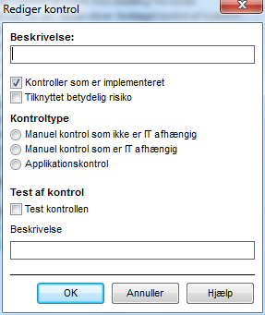

Det er muligt at oprette egne ”Hvad-kan-gå-galt”, gennem knappen ”Opret”, ”Hvad-kan-gå-galt?”. Der skal knyttes kontroller til alle ”Hvad-kan-gå-galt”-punkter. For at kunne markere kontrollen ved oprettelse, skal der først oprettes virksomhedskontrol.

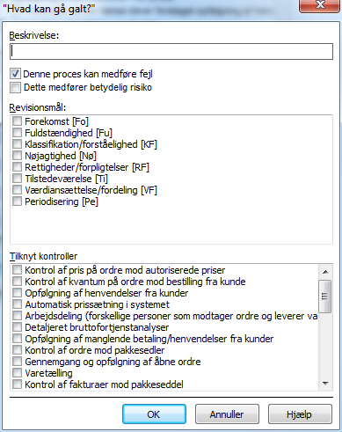

**Vugge til grav-test**

Under ”Test af interne kontroller” beskrives de udførte handlinger.

Hvis der ikke er betydelig risiko knyttet til processen eller ikke valgt at teste interne kontroller, er næste boks ”vugge til grav-test”. Her beskrives vugge til grav af transaktions flowet eller indsætter vedhæftede filer. Ønskes det at teste kontroller, skal kontrollerne indgå i vugge til grav-testen.

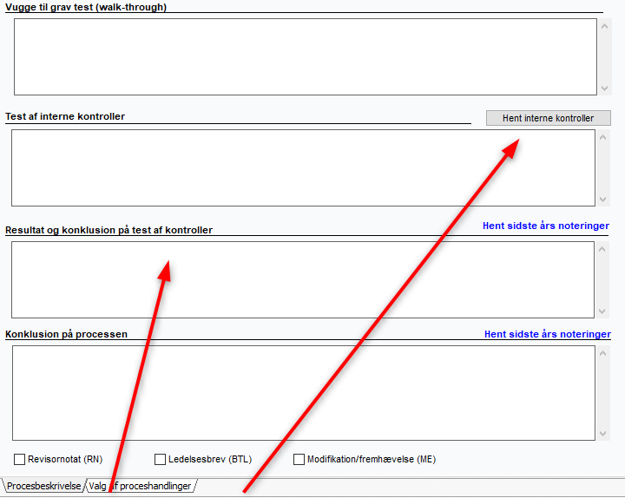

Konklusion for processen

Valg af test af interne kontroller sker i dette billede ved at trykke i boksen for ”Hent interne kontroller”.

**Dokumentation af test af kontrollen dokumenteres her**

Der kan indsættes en standard konklusion for processen ved at højreklikke og vælge selskabets tekstsamling/Konklusion/Forretningsgang (proces) eller skrive konklusionen ind manuelt.

Valg af test af interne kontroller sker i dette billede ved at trykke i boksen for ”Hent interne kontroller”.

### Indkøb

Se salg.

### Løn

Se salg.

### Varelager, varer under udførelse

Se salg.

### Igangværende arbejder og projekter

Se salg.

### Likvider (ind- og udbetalinger)

Se salg.

### Andre processer

Se Salg (her kan man opbygge sin egen proces).

### Regnskabsafslutningsproces

Processen dækker både ikke-rutinemæssige og skønsmæssige transaktioner, inkl. afstemningsrutiner og regnskabsafslutningsprocessen. Det er derfor vigtigt at beskrive alle transaktionstyper. Læs mere i vejledningen, der er knyttet til skærmbilledet.

### Generelle IT-kontroller

Generelle IT-kontroller skal udfyldes, når revisor planlægger at teste applikationskontroller i systemerne.

IT-applikationer, der er omfattet af de generelle IT-kontroller, er anført under ”IT-systemer”.

I feltet ”Typer af kontroller” skal beskrivelsen af virksomhedens kontroller anføres. I vejledningsteksten er der angivet en række områder, der bør dækkes i gennemgangen af generelle IT-kontroller. Hvad der skal dækkes, afhænger af, hvilket miljø, der er dokumenteret under ”IT-systemer”. Meget er således allerede dokumenteret under ”IT-systemer”.

Under ”Konklusion på generelle IT-kontroller” beskrives de tests, der er udført samt resultaterne og konklusion af testene. Der skal være en sammenhæng mellem konklusionen og markeringen af, om kontrollerne skal anses som effektive i IT-applikationsoversigten.

Det vil for de fleste ikke være aktuelt at teste generelle IT-kontroller, eftersom der kan bygges oven på kontrollerne. Evt. forhold vil komme frem i grenen, IT-systemer, hvor forslag til revisionshandlinger vises i højre side af påstandslisten.

### Revisionsstrategi/sammenfatning

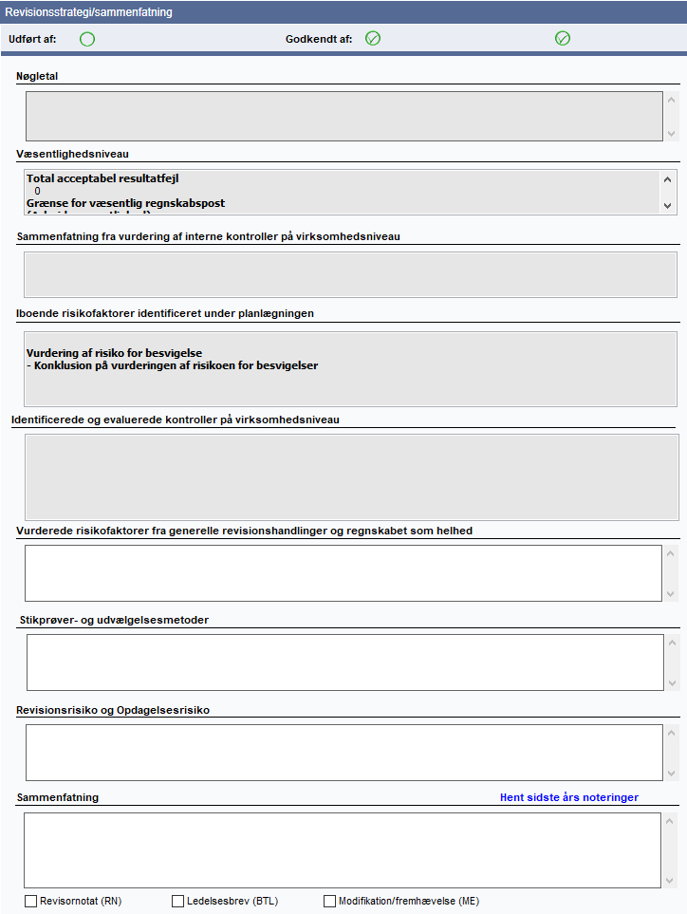

I de grå bokse er oplysninger overført fra andre skærmbilleder og indsat automatisk.

**Stikprøver og udvalgsmetoder**

Stikprøver og udvalgsmetode skal begrundes, både til test af kontroller og substanshandlinger. For SMV-segmentet er der ofte ikke statistiske, men skønsmæssige udvalgsmetoder. Vejledningen til skærmbilledet giver tips til mulige udvalgsmetoder, både statistiske og andre.

### Anslået risiko

Den anslåede risiko skal sættes for alle revisionsmål på alle væsentlige regnskabsposter. Hvis risikovurdering sker på regnskabsposten, vil dette blive markeret med rødt og angive fejl i risikovurderingen. Behandlingen af anslået risiko vil dermed give en fejl under ”Udførelsen”.

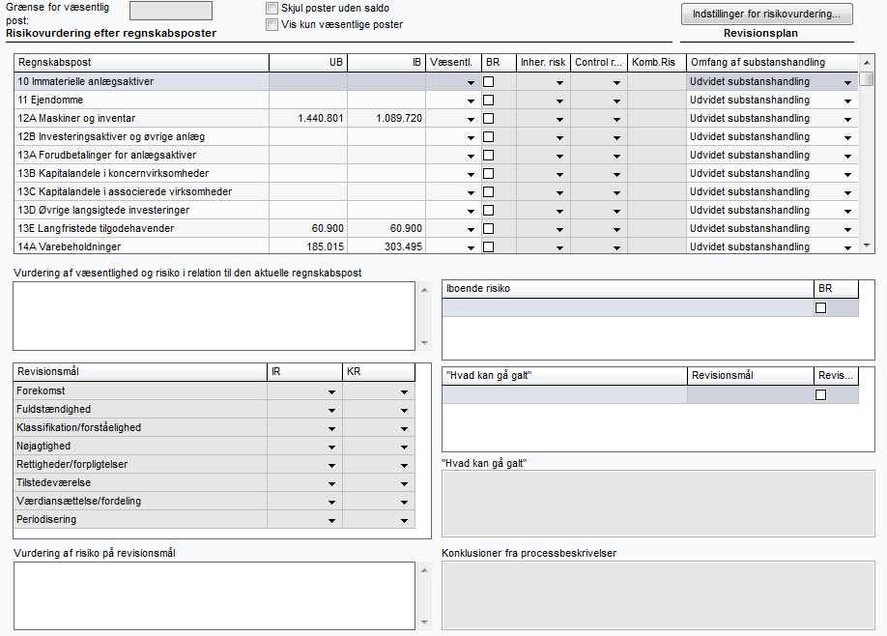

Nederste del af skærmbillede ændres med oplysninger alt efter, hvilken regnskabspost, der er markeret. Den regnskabspost der arbejdes med, skal derfor markeres. Det er posten, der er markeret, som også hentes frem, hvis der skiftes fane og skal vælge handlinger og dokumentere udførte revisionshandlinger.

Grænse for væsentlige regnskabsposter vises øverst i skærmbilledet og benyttes ved valg af væsentlige, ikke væsentlige og uvæsentlige regnskabsposter sammen med primo- og ultimo-saldo på regnskabsposten.

Skærmbillede pr. regnskabspost vil vise de identificerede iboende risici, ”Hvad-kan-gå-galt”-punkter og konklusionen fra procesbeskrivelserne.

Risikovurdering på revisionsmåls- og regnskabspost niveau har separate bokse til indsætning af kommentarer. Her kan der skrives kommentarer, både til regnskabsposten, f.eks. hvorfor den er sat til ikke væsentlig, og til revisionsmålsniveau, f.eks. hvorfor fuldstændighed er sat til høj, når de andre revisionsmål er sat til lav.

**Væsentlige regnskabsposter**

Er der knyttet en betydelig risiko til regnskabsposten, vil dette blive markeret med kryds i BR på posten, iboende risiko og væsentlighed vil automatisk blive sat til høj for regnskabsposten.

Fanerne nederst i skærmbilledet er fordelt på ”Vurdering af væsentlighed og risiko”, ”Valg af handlinger” og ”Udførelse af handlinger”.



**Handlinger**

Der er fem typer omfang af handlinger at vælge mellem:

* Afstem til årsregnskab. Analytisk kontrol mod regnskabet, som er en overordnet handling af uvæsentlige regnskabsposter
* Standard handlinger er altid markeret i handlingsbanken. Disse handlinger er et forslag til minimumshandlinger for væsentlige regnskabsposter og vil være udgangspunktet for ikke-væsentlige regnskabsposter
* Udvidedehandlinger er handlinger, der kommer i tillæg til Standard handlinger.
* Supplerende handlinger er handlinger som kan være relevante for området.
* Test af kontroller er handlinger som kan tastes manuelt ind i handlinger

Omfanget af handlinger vælges i skærmbilledet ”Anslået risiko”. Der kan vælges manuelt pr. regnskabspost eller totalt knyttet til væsentlige/uvæsentlige via ”Indstillinger for risikovurdering”. Typen af handling påvirker, hvilke handlinger, der er markeret i ”Udførelse af handlinger”.

**Indstillinger**

Boksen for ”Indstillinger for risikovurdering” bruges til at sætte anslået risiko og revisionsstrategi fælles for alle regnskabsposter og alle revisionsmål.

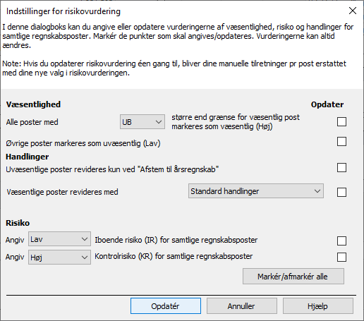

Det kan vælges at adskille uvæsentlige og væsentlige regnskabsposter på primosaldo eller ultimosaldo.

Vurderingen skal ske pr. regnskabspost for hver enkelt revisionsmål. Alle regnskabsposter har i udgangspunktet en høj iboende risiko og kontrolrisiko. Det kan manuelt ændres ved at ændre på revisionsmåls­niveau pr. revisionsmål eller for alle samlet i ”Indstillinger for risikovurdering”. Det er et stort arbejde at gå ind på alle regnskabsposter og alle revisionsmål for at sætte den anslåede risiko. Derfor anbefales det at bruge knappen ”Indstillinger for risikovurdering”.

Det er vigtigt at huske at markere de poster, der ønskes i ”Opdater”, for at få ændringer med.

### Handlinger

Handlinger skal tilpasses den enkelte kunde/opgave ved at tilføje handlinger, vælge yderligere handlinger, der ikke er markeret, eller slette handlinger.

Revisor kan kontrollere, at den rigtige strategi er valgt ved at se på tjekboksens farve. Hvis der i ”Anslået risiko” er valgt ”Standard ­handlinger”, er alle handlinger, der er defineret i den kategori, markeret i handlingsbanken. Boksen vil i så fald være sort og have en grøn markering. Hvis der fjernes en markering fra denne handlingsbank, forsvinder marke­ringen, men boksen vil være rød. Hvis der markeres en handling i den udvidede handlingsbank, får den en grøn markering, men boksen vil være rød.

**Ny handling og Opdatering af handlinger**

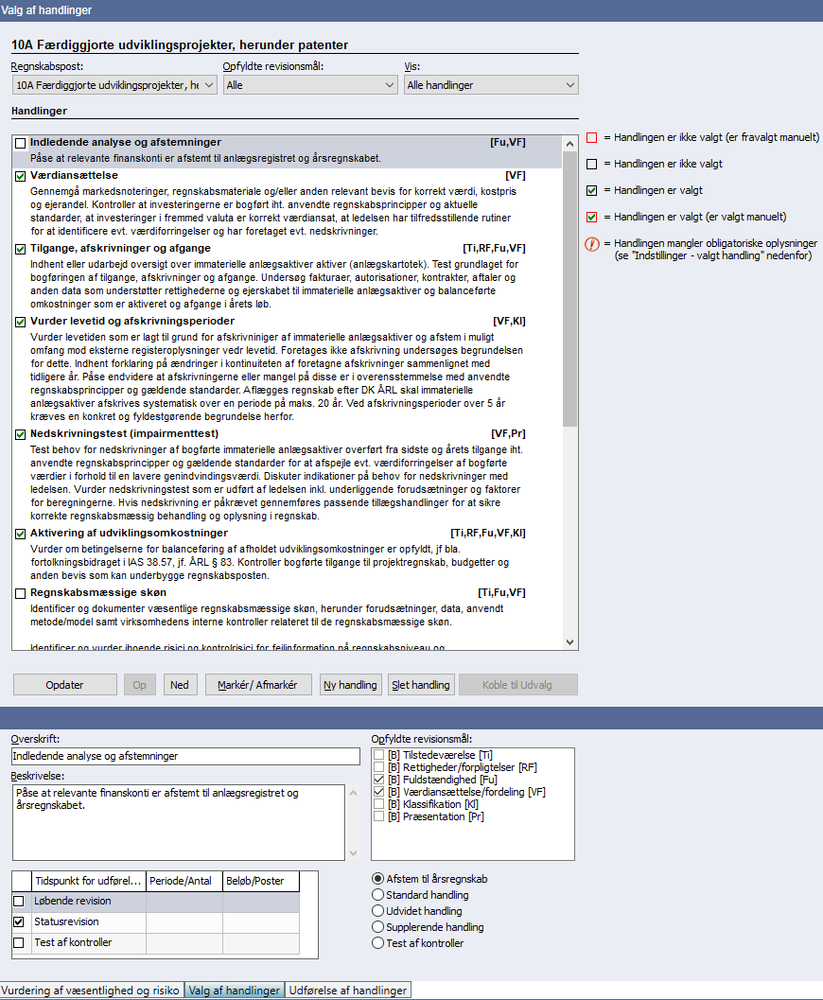

Alle handlinger har en overskrift og beskrivelse samt felter til information for, hvornår handlingen skal udføres og i hvilket omfang.

Når der laves en ny handling, skal alle felter udfyldes: Overskrift, beskrivelse, hvornår den skal udføres, type substanshandling og opfyldte revisionsmål.

Det frarådes at slette en handling, men markeringen bør fjernes, hvis den ikke ønskes vist i revisionsprogrammet.

Der kommer hvert år en opdatering af handlingsbanken. For at opdatere skal fanen ”Valg af handlinger” vælges og der trykkes på ”Opdater”.

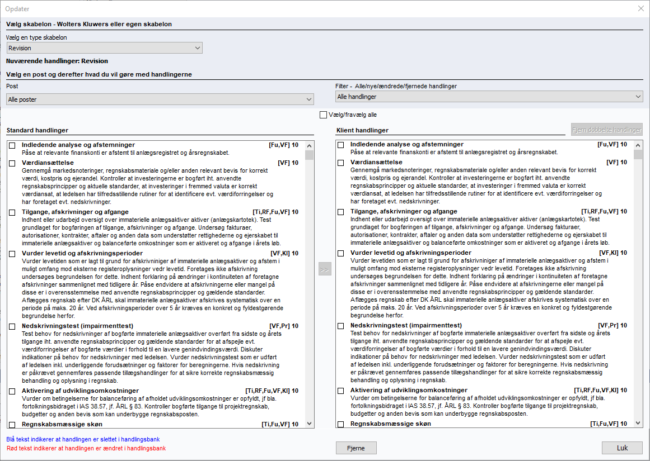

Vælg her mellem, om opdatering af den i klientfilen benyttede handlingsbank skal opdateres med udgangspunkt i egen oprettet skabelon eller med skabelon leveret fra Wolters Kluwer (Skabelon).

Det kan vælges at opdatere alle regnskabsposter på én gang ved valg af alle poster eller en regnskabspost ad gangen. Det skal vælges at vise alle handlinger, nye, ændrede eller slettede handlinger. Ændrede handlinger vises med rød tekst. Hvis der markeres en tekst i handlingsbanken for valgt skabelon, vil den modsvarende handling blive vist i klientfilen, så ændringerne kan kontrolleres.

Slettede handlinger er enten handlinger i skabelonen, der er slettet, eller kundespecifikke handlinger i kundefilen. Disse bør vurderes nærmere, før der vælges ”Slet”.

### Udførte handlinger

På fanen ”Udførelse af handlinger” eller hovedgrenen ”Udførelse” dokumenteres handlinger knyttet til balancen og resultatopgørelsen. Dette er revisionsplanen og arbejdspapiret for de enkelte revisionsområder.

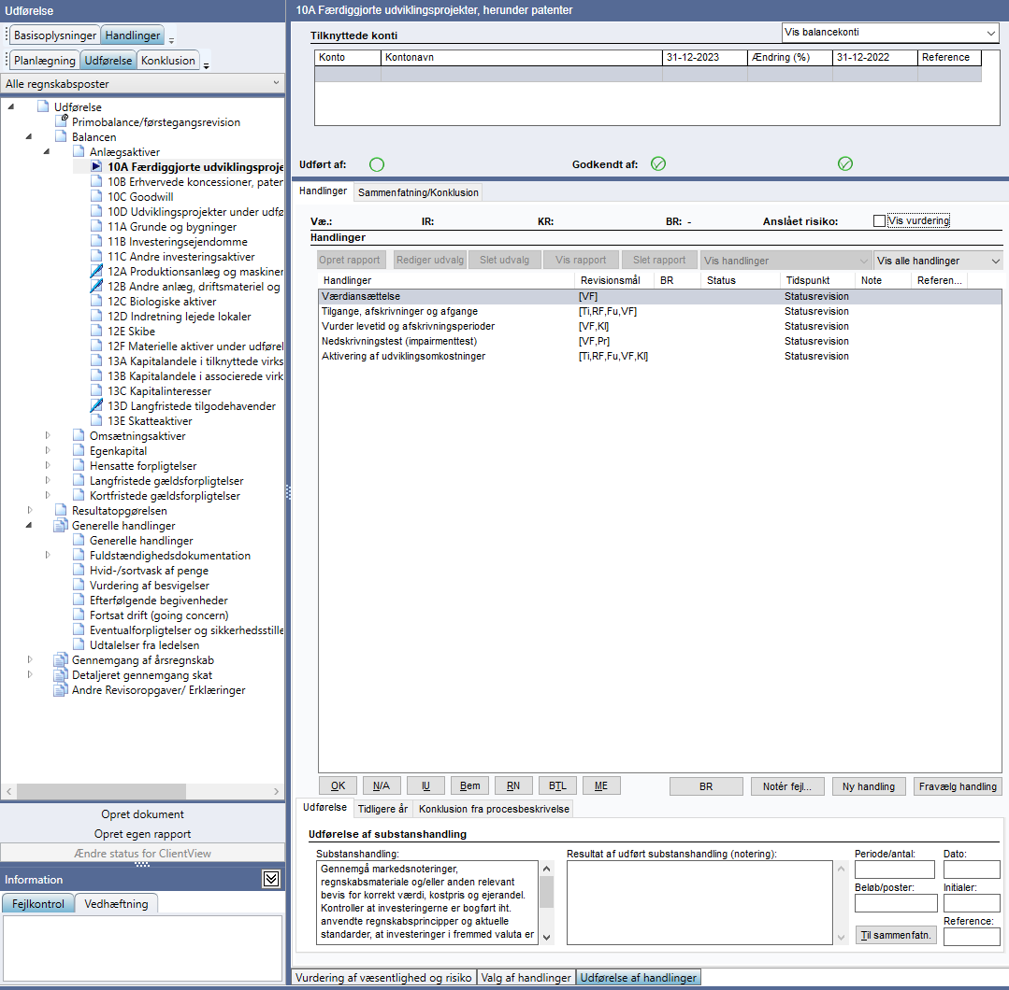

**Notér fejl**

Alle konti knyttet til regnskabsposten bliver vist.

Efter oversigt over konti, der tilhører regnskabsposten og udført/godkendt, hentes et sammendrag fra anslået risiko for regnskabsposten.

Revisionsplanen, dvs. alle valgte substanshandlinger, vises i boksen ”handlinger”. Det er også muligt at vælge handlinger for løbende- og/eller statusrevision ved at sortere ”vis alle handlinger”.

Resultater af den udførte handling dokumenteres i ”Resultat af udført handling” og med eventuelle vedhæftede filer.

Omfanget af og tidspunktet for testene skal dokumenteres under Periode/antal og Beløb/poster.

Det er muligt at hente konklusionen fra sidste år under fanen ”Tidligere år” samt se at konklusionen fra den Procesbeskrivelse, som regnskabsposten er knyttet til under fanen ”Konklusion fra procesbeskrivelse”

Sammenfatning/Konklusion.

Hver enkelt substanshandling skal knyttes til enkelte statusser, hvilket også medfører signering for udført med dato:

* OK: Ingen bemærkning (Ctrl+L)
* N/A: Ikke aktuelt (Ctrl+I)
* UI: Ikke udført (Ctrl+F)
* Bem: Bemærkning (Ctrl+A)
* RN: Overføres til revisionsnotat (Ctrl+M)
* BTL: Overføres til brev til ledelse (Ctrl+B)
* BR: Den markerede handling afdækker den betydelige risiko

Notering af fejl sker direkte under dokumentationen af handlingen ved at klikke på ”Notér fejl…”.

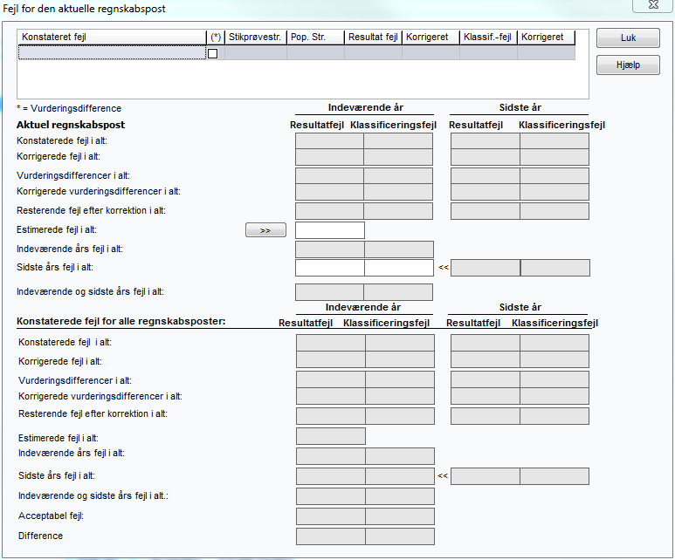

Øverste del af skærmbilledet viser hver enkelt fejl, der er registreret på regnskabsposten. For hver enkelt fejl, der registreres, skal det angives, om fejlen er en vurderingsdifference (markeres) eller konstateret fejl, og om fejlen påvirker resultatet eller er en klassificeringsfejl.

Derefter følger et sammendrag af alle noterede fejl.

Husk at ”låse op” for at registrere fejl fra sidste år. Sidste års fejl skal overføres manuelt til årets fejl.

Når sidste års fejl og samtlige noterede fejl er registreret, vil sammendraget være det samme som på arbejdssiden, Opsummering af fejl, og afvigelser under ”Konklusion”.

Før regnskabsposten er færdigrevideret, skal der laves et sammendrag.

Sammendraget henter information fra resultatet af udførte handlinger, hvis der er trykket på knappen ”Til sammenfatn.” nederst til højre for resultatboksen, eller det skrives manuelt.

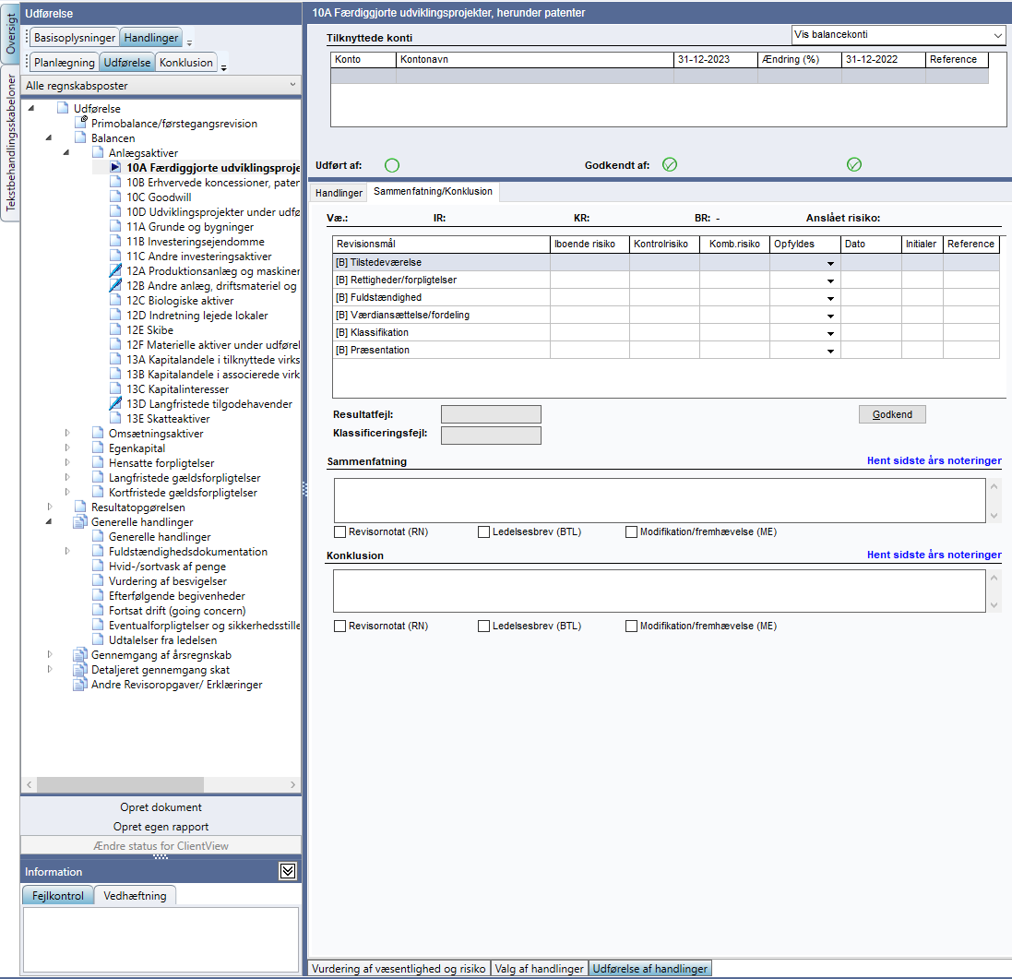

Sammenfatningen knyttes til anslået risiko. Ved at trykke på ”Godkend”, vil den anslåede risiko for alle relevante revisionsmål blive opretholdt.

Hvis der er knyttet en særskilt risiko til regnskabsposten, vil den iboende risiko automatisk være høj på regnskabsposten, og på de revisionsmål som er markeret sammen med regnskabsposten.

Konklusionen kan skrives manuelt eller hentes ved at højreklikke.

## Udførelse

Udførelsen kan enten dokumenteres via den sidste fane i anslået risiko eller i grenene under ’Udførelse’.

Der kan også sorteres eller vises regnskabsposter i revisionsoversigten på:

* Alle regnskabsposter
* Regnskabsposter med saldo og/eller notering
* Væsentlige regnskabsposter med høj kombineret risiko
* Regnskabsposter

De regnskabsposter/grene, der har saldi eller beskrivende tekst knyttet til sig, får et pennemærke.

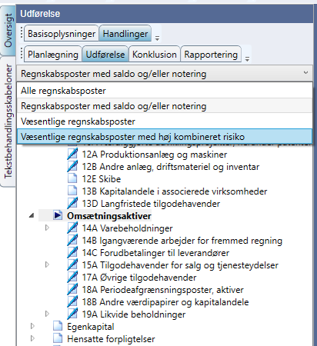

### Primobalance/førstegangsrevision

Beskrivelse af udført handling og eventuelle kommentarer kan overføres til revisionsnotat eller brev til ledelsen.

Denne handling ligger også som Standard handling under Egenkapitalen.

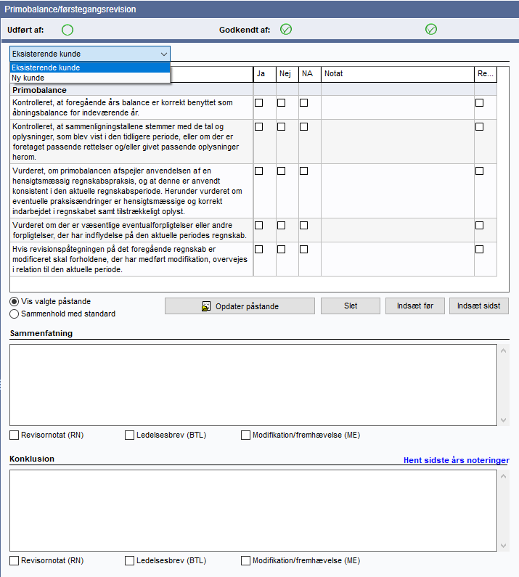

Der er en separat tjekliste, der kan bruges til dokumentation af det arbejde, der er foretaget af primobalance.

Eksisterende kunde vælges i rulleslisten for den del af tjeklisten der er til fortsættelse af opgaver,

Ny kunde vælges i rulleslisten for kontrol af primobalance på nye kunder og er mere omfattende, således at tekstboksen her også kan bruges med udførte eller planlagte handlinger.

### Balance og resultatopgørelse

Revisionsstrategien er fastlagt under Anslået risiko ved valg af omfang af handlinger.

**Almindelige fejlmeddelelser**

Der er to typer fejlmeddelelser knyttet til Udførelsen, der kan dukke op – se rødt udråbstegn med cirkel omkring og fane for Revisionskontrol.

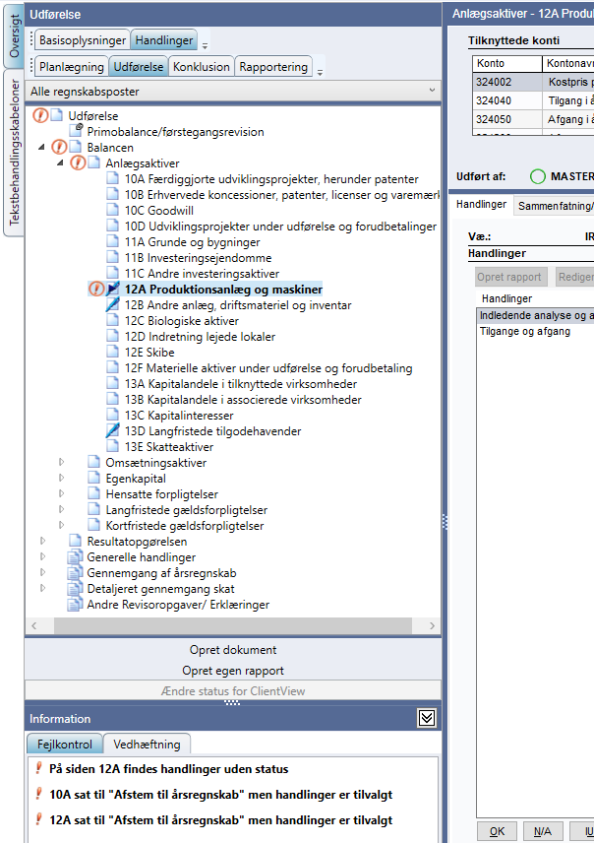

Den ene fejlmeddelelse hedder: ”XX er sat til Afstem til årsregnskab men handlinger er tilvalgt”. Dette betyder, at omfang af handlinger for regnskabsposten i Anslået risiko er sat til ”Afstem til årsregnskab”. Der er dog valgt yderligere handlinger i handlingsbanken for samme regnskabspost. Hvis der er valgt ”Afstem til årsregnskab”, skal der ikke vælges yderligere handlinger. Analytisk kontrol, dvs. ”Afstem til årsregnskab”, dokumenteres under fanen Sammenfatning.

Den anden fejlmeddelelse hedder: ”På siden XX findes handlinger uden status”. Dette betyder, at alle valgte substanshandlinger en ikke har en status, før området er Godkendt via den dertilhørende knap.

### Generelle handlinger

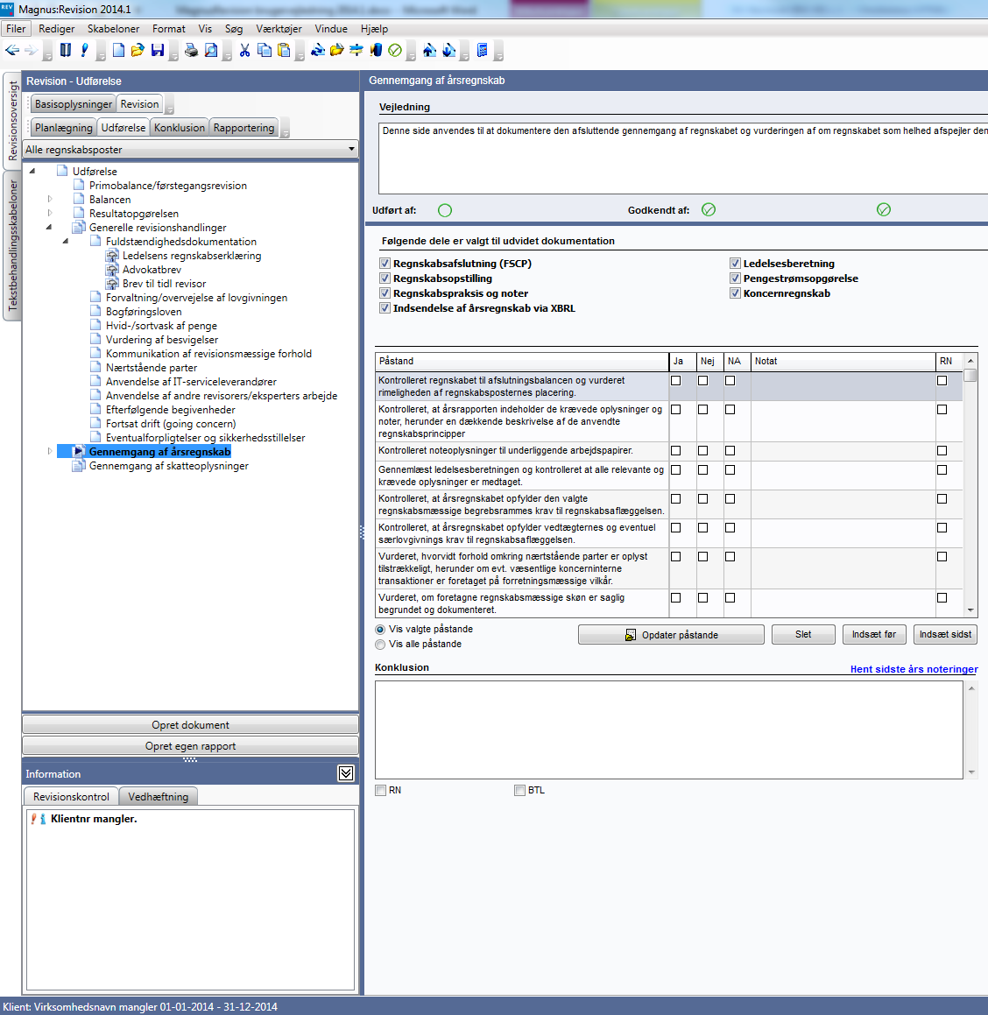

Generelle revisionshandlinger er ofte de revisionshandlinger, som en revisor har gennemført, før revisionserklæringen udstedes. Disse revisionshandlinger er handlinger, der ikke nødvendigvis kan knyttes til en bestemt regnskabsposten eller et bestemt tidspunkt.

Handlingerne er i programmet tilføjet efter udførelsen og før konklusionen, men skal vurderes at være gennemført i årets løb ud over årsafslutningen.

Handlingerne er udarbejdet som påstandslister, der besvares med Ja/Nej/NA og kommentarfelt.

Husk, at handlingerne er obligatoriske opgaver for revisor, og flere af dem bør vurderes løbende gennem hele revisionen.

**Overordnet tjekliste**

I undergrenen Fuldstændighedsdokumentation ligger der skabeloner til ledelsens regnskabserklæring, advokatbrev og brev til tidligere revisor. Skabelonerne kan redigeres i grenstrukturen direkte i værktøjet.

Det er også muligt at lave sin egen tjekliste. Tjeklisten tilpasses under Andre Revisoropgaver/Erklæringer.

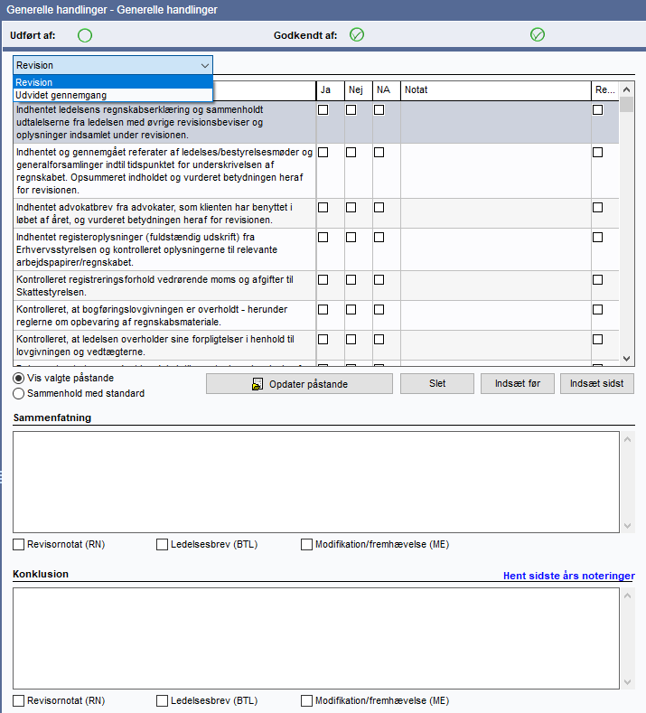

På det øverste niveau er der en liste i tabelform over aktuelle generelle handlinger. Det kan vælges at dokumentere i denne tabel eller åbne underliggende arbejdssider (grene), hvis der ønskes en mere detaljeret gennemgang. Det er ikke alle handlinger på det øverste niveau, der har underliggende detaljerede tjeklister.

Der kan vælges en tjekliste til hhv. Revision eller Udvidet gennemgang i rullelisten øverst på siden.

### Gennemgang af årsregnskab

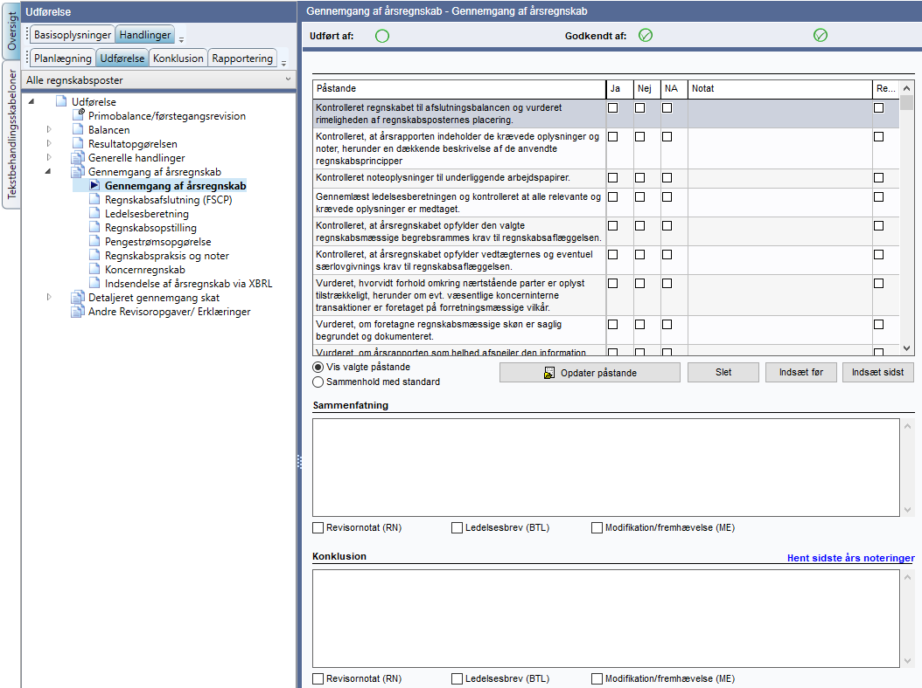

Det øverste niveau har påstande, der dokumenterer gennemgangen af årsregnskabet med alle dele. For en mere detaljeret gennemgang kan de underliggende arbejdssider (grene) benyttes. Disse benytter også tjeklister.

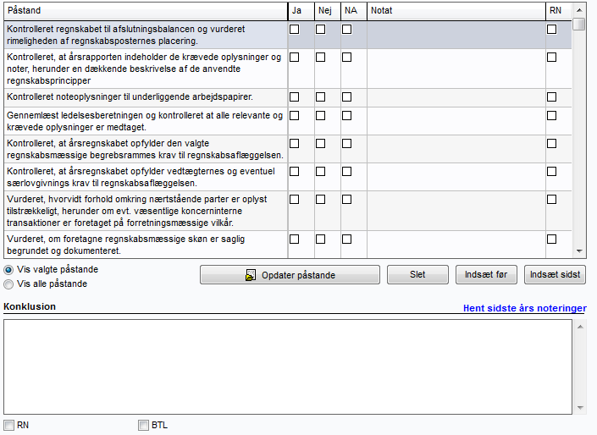

Tjeklisterne bør opdateres hvert år via knappen ”Opdater påstande”.

### Gennemgang af skatteoplysninger

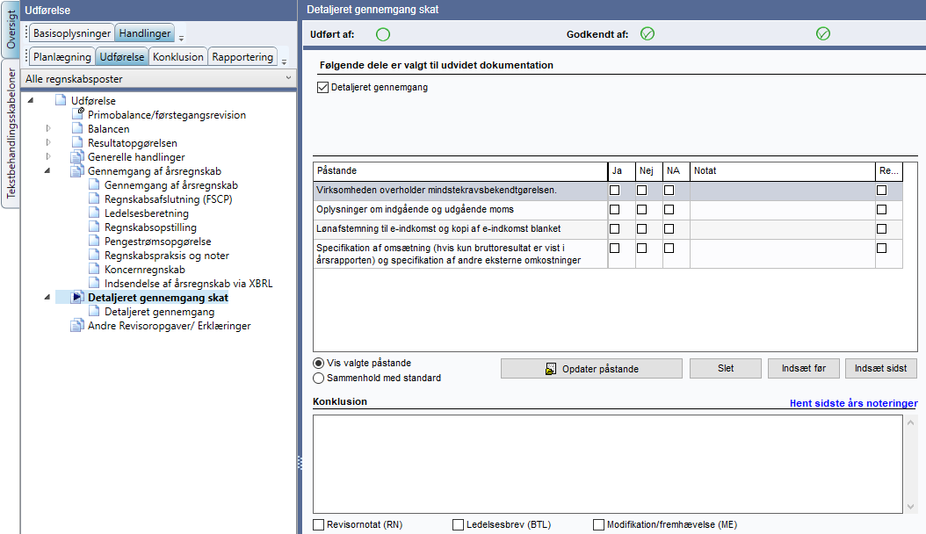

Det øverste niveau er en samlet konklusion over gennemgangen af de skattemæssige forhold, mens undergrenen er en detaljeret gennemgang af opstillingen af finansielle oplysninger.

For undergrenen findes tjekliste for opstilling af finansielle oplysninger.

### Andre Revisoropgaver/ Erklæringer

For andre erklæringsopgaver med eller uden sikkerhed kan der vælges tjeklister under fanen ”Andre revisoropgaver/ Erklæringer” så som Covid19 erklæringer mv.

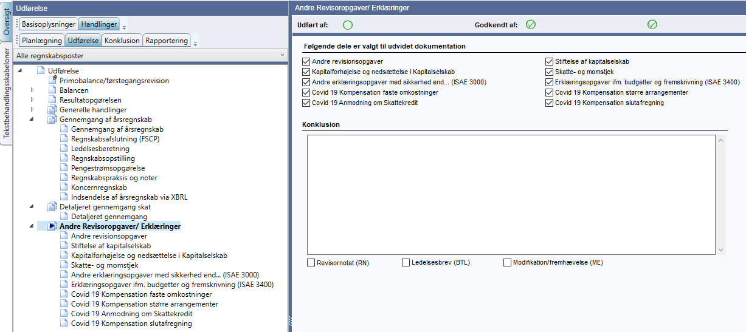

## Konklusion

Den øverste gren er en opsummering af revisionen, hvor antallet af undergrene kan reduceres.

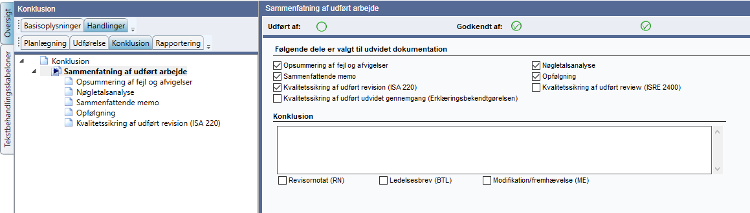

### Opsummering af fejl og afvigelser

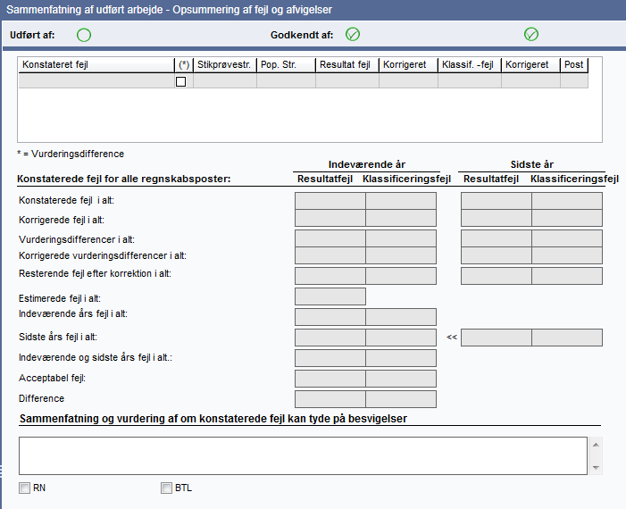

Opsummering af fejl og afvigelser kan udskrives til en RTF-fil, Word og Excel og kan derfor danne grundlag for rapportering til ledelsen og bestyrelsen.

Kommentarer til opsummering af fejl og afvigelser sker i notat boksen.

### Nøgletalsanalyse

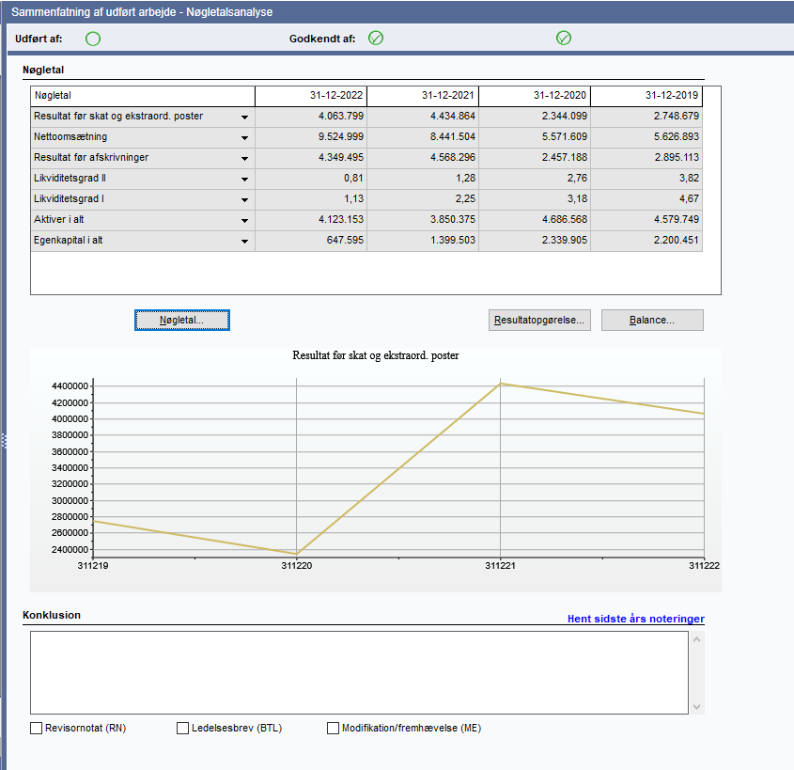

Der udføres også en overordnet regnskabsanalyse i revisionens afslutningsfase. Skærmbilledet er identisk med skærmbilledet fra planlægningsfasen under virksomhedsbeskrivelsen. Den verbale beskrivelse skal gennemføres. Ønskes det at ændre, hvilke nøgletal der vises, skal det ske i planlægningsfasen.

### Sammenfattende memo

Sammenfattende memo skal dokumentere/konkludere på alle problemområder, der er identificeret i planlægningsfasen i skærmbilledet ”Regnskabsprincipper og øvrige problemstillinger”.

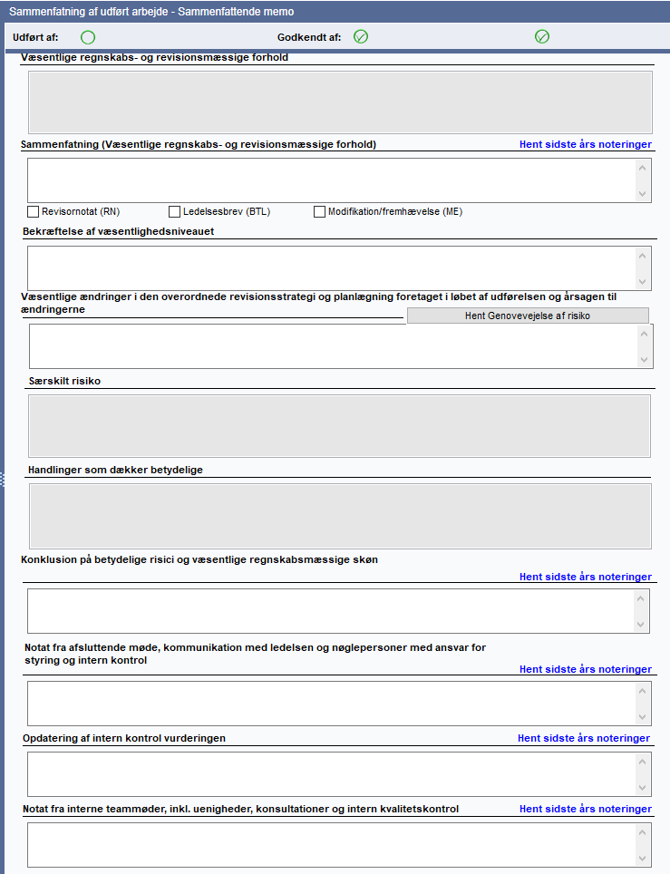 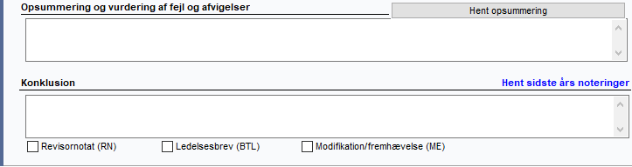

Væsentlighedsniveauet skal bekræftes. Denne blev fastsat i planlægningsfasen, således at bekræftelse på at den fortsat kan bruges i afslutningsfasen, skal dokumenteres her.

Særskilt risiko er identificeret i Planlægningsfasen. Kontroller er fundet under processer, og handlinger er udført for at dække risikoen. Konklusionen dokumenteres i dette skærmbillede.

Der findes en separat boks til dokumentation af afslutningsmøde. Her kan også vedhæftes dagsorden eller referat.

Opdatering af intern kontrol, der blev foretaget i planlægningsfasen, skal dokumenteres her.

Opsummering af fejl kan hentes ved at kopiere og indsætte fra grenen over ”Opsummering af fejl og afvigelser”. Opsummeringen skal knyttes til væsentlighedsniveau.

Konklusionen på revisionen bør knyttes til revisionserklæringen. Der kan skrives manuelt i boksen eller hentes foruddefineret tekst fra genvejsmenuen.

### Opfølgning

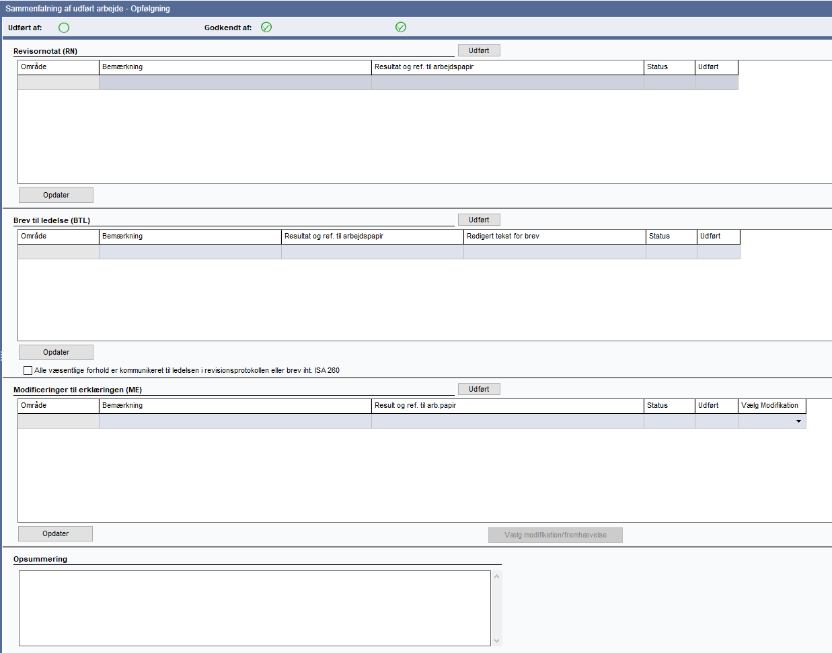

Her overføres alle registrerede forhold til opfølgning, dvs. alle, der er markeret som overført til RN, BTL og ME. Det er mulighed for at konkludere på, hvad der er gjort med forholdet i afslutningen af revisionen.

Tabellerne er opdelt i flere kolonner, hvor den første viser, hvilken arbejdsside (gren) forholdet er registreret på. Den anden kolonne indeholder beskrivelse af forholdet. Tredje kolonne viser resultatet af opfølgningen, og den fjerde kolonne viser status. Det kan f.eks. være ”nummereret brev er sendt til kunden”, ”forholdet er drøftet mundtligt med kunden”, ”signerer ikke kontrolopstilling”, ”præcisering i revisionserklæringen”. Den sidste kolonne indeholder dato og signaturfelt, der vises ved at tryk på knappen ”Udført”.

### Kvalitetssikring af udført revision

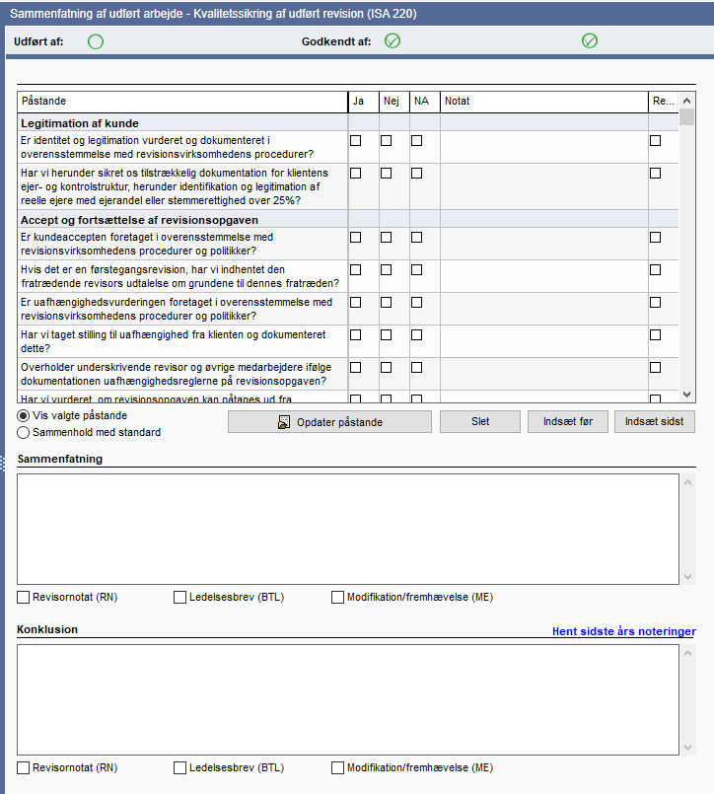

Revisor skal have rutiner for at kvalitetskontrollere det udførte revisions­arbejde. De udførte kontroller skal også dokumenteres. Her er nogle af de påstande, der kan være mest relevante for en mindre opgave. Tjeklisten er ikke udtømmende og skal vurderes fra opgave til opgave. Listen skal gennemgås af den opgaveansvarlige revisor.

### Kvalitetssikring af udført review

Se beskrivelse ovenfor vedr. kvalitetssikring af udført revision.

### Kvalitetssikring af udført udvidet gennemgang

Se beskrivelse ovenfor vedr. kvalitetssikring af udført revision.

## Rapportering

### Opret rapport

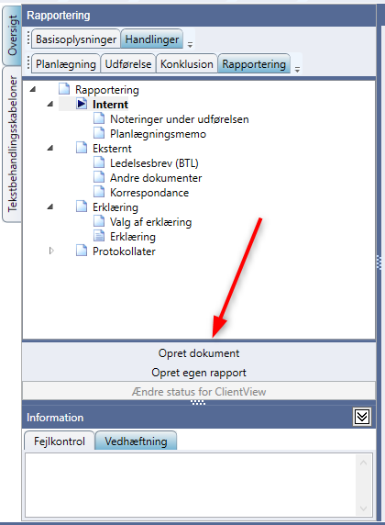

Grenene under Rapportering er i udgangspunktet ”tomme”, men kan bruges som arkivindeks med vedhæftede filer.

Under grenen, Erklæring, er der mulighed for at oprette forskellige typer af erklæringer. Endvidere er der, under Protokollater, mulighed for at oprette forskellige protokollater. Både erklæringer og protokollater oprettes ud fra indbyggede standarddokumenter, som styres af tekstbehandlingsskabelonen.

### Udskrifter

Revisionsnotat og brev til ledelsen, der er genereret via revisionen, hentes ved at vælge ”Opret dokument”. Følgende billede vises, og der kan oprettes den ønskede rapport i Word-, rtf- eller andet ønsket format ved hjælp af ”Opret dokument”. Det oprettede dokument vil herefter fremgå af grenstrukturen under ”Rapportering”.

Ved at benytte menupunktet, ”Opret egen rapport”, fremkommer nedenstående dialogboks. Her er det muligt at danne rapporter efter eget ønske og gemme opsætningen heraf, som en skabelon.

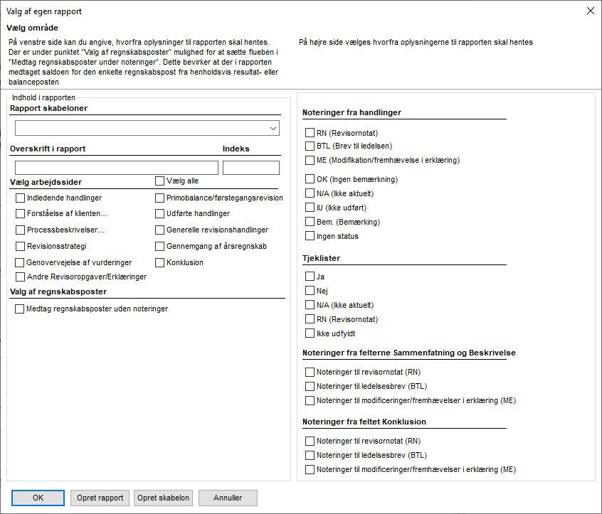

Det er endvidere muligt at danne rapporter/udskrifter via menupunktet ”Filer/Udskriv” eller ved at trykke på Ctrl-P.

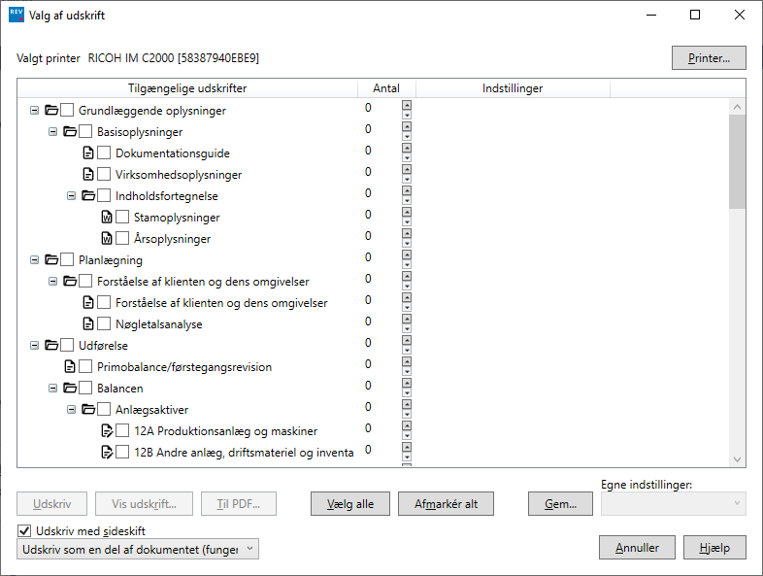

### Udskriftsformat

I forbindelse med udskrivning af rapporter/udskrifter via menupunktet ”Filer/Udskriv” eller ved at trykke på Ctrl-P, er det muligt at tilrette udskriften.

Tilpasning af udskriftformat giver mulighed for at tilpasse margener, sidehoved, sidefod, spalter, kanter mv.

Tilretning af udskriftsformat sker fra menuen ”Filer” og ”Udskriftsformat”. Tilretning af udskriftsformat sker for hvert enkelt udskrift og ikke som en generel tilpasning af alle udskrifter.

Inden tilpasningen, specielt sidehoved og sidefod, skal ”Udskriftsformat” først tilpasses.

**Sidehoved og sidefod**

Sidehoved og sidefod kan tilpasses således, at første side bliver speciel. Dette giver mulighed for at have logo eller lignende, kun på første side.

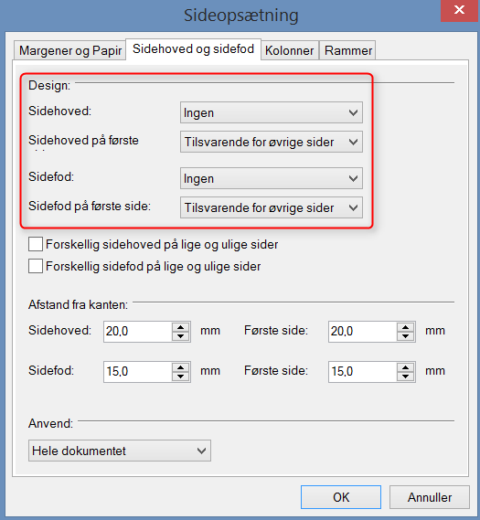

Ønskes der en speciel første side for sidehoved og/eller sidefod, skal disse indstilles korrekt. I modsat fald bliver alle sider identiske.

Ved ønske om speciel første side, skal indstillinger være som følger:

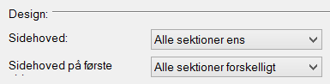

Tilpasning af sidehoved og sidefod sker fra menuen ”Vis”.

**Sidetal**

Indsætning af sidetal, i sidehoved eller sidefod, sker ved at højreklikke og vælge ”Indsæt” og ”Sidetal”.

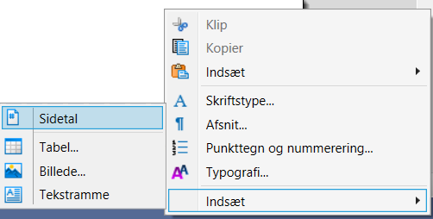

I forbindelse med indsættelse af sidetal, kan genvejstasten ”Shift+F10” med fordel anvendes til aktivering af ovenstående menu.

### Vedhæftede filer

Vedhæftede filer indsættes i kundefilen og knyttes til grene ved enten at højreklikke i boksen “Vedhæftning” på den aktuelle gren og vælge ”indsæt ekstern fil…”, eller ved at trække dokumenter ind og slippe dem i boksen “Vedhæftning” på den aktuelle gren.

Når der er valgt at tilføje et dokument, vises denne dialogboks. Det er vigtigt **ikke** at markere boksen, ”Opret link til filen”, hvis der ønskes fuld kontrol, så vedhæftede filer ikke forsvinder. I så fald oprettes der nemlig kun én genvej til dokumentet, der ikke ændres, hvis den vedhæftede fil flyttes.

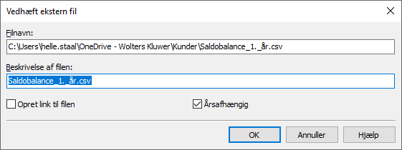

De dokumenter, der fysisk lægges ind i kundefilen, vil få et link på hver enkelt gren, de er knyttet til.

Det samme dokument kan linkes til flere grene. Naviger til det arbejdsområde, hvor reference skal oprettes, og højreklik i boksen “Vedhæftning” og vælg ”Tilføj reference til eksisterende fil”. Nu vises alle vedhæftede filer, der ligger i kundefilen, marker herefter den vedhæftede fil, der ønskes lagt ind.

Brug ”Åbn rapport/dokument” på værktøjslinjen i menuen, Redigere, eller F7, for at få vist alle fysiske vedhæftede filer, og hvor de er linket. Hvis vedhæftede filer skal slettes permanent fra kundefilen, sker det i denne dialogboks eller ved at højreklikke på filen i boksen “Vedhæftning”. Genvejen, dvs. linket til grenen, fjernes automatisk, når dokumentet slettes.

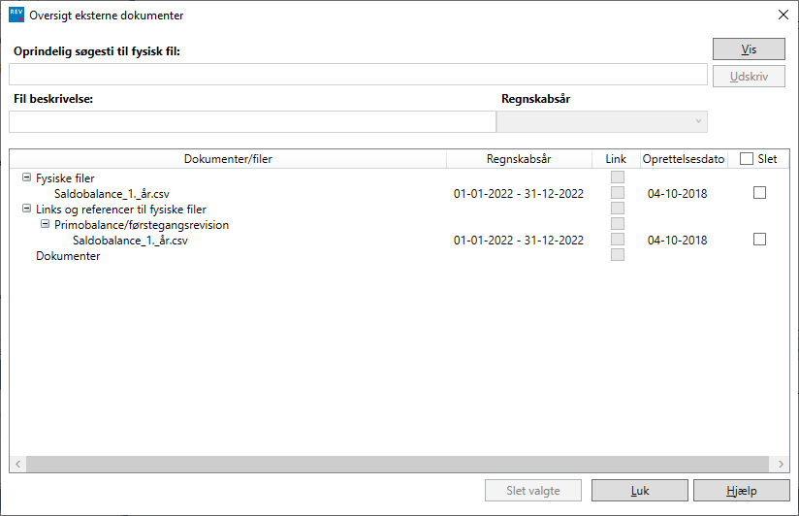

De vedhæftede filer kan knyttes til regnskabsåret.

Aktuelle vedhæftede filer kan udskrives samt der kan vises en liste med vedhæftede filer i kundefilen.

Det anbefales at lægge alle aktuelle vedhæftede filer ind i Revision, så kundefilen giver en komplet dokumentation.

# Årsskifte

Årsskifte sker enten i menuen, under Fil/Nyt regnskabsår, eller i Basisoplysninger/Virksomhedsoplysninger, ved at trykke på ”Nyt regnskabsår”. Der fremkommer dernæst en dialogboks, hvor årsskiftet og sluttidspunktet for det nye regnskabsår skal bekræftes.

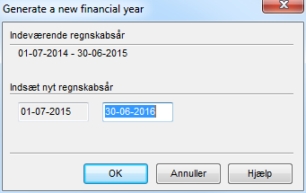

Der oprettes nu en ny fil, der lagres som næste års kundefil. Sidste års fil vil være uændret.

Der er her mulighed for at opdatere de ønskede standarddokumenter i den nye årsfil, ved at vælge ”Skabelonerguide”, under Skabeloner.

Årsrulningen medfører at:

* Der oprettes ny revisionsfil
* Noteringer under Basisoplysninger og Revision/Planlægning bliver automatisk overført til nyt regnskabsår
* Sidste års handlinger bliver overført til nyt regnskabsår
* Øvrige tjeklister under primobalance/førstegangsrevision, generelle revisionshandlinger, gennemgang af årsregnskab og gennemgang af skatteoplysninger m.fl. bliver overført med sidste års markeringer
* Dokumenterne: Indholdsfortegnelse, aftalebrev, revisionsnotat, brev til ledelsen, protokoller mfl. fra tidligere år bliver overført.
* Der er mulighed for at oprette en kopi af hele revisionsfilen i pdf-format
* Der er mulighed for at låse indeværende års revisionsfil for redigering af bestandigt. Låsning af filen kan ikke på nogen måde fortrydes
* Der er mulighed for at bestemme fra revisionsfil til revisionsfil, hvilke og hvor meget indeværende års revisionsfil, i forbindelse med årsrulning, skal ”nulstilles”.

Bemærk at sidste års noteringer under handlinger kan overføres til aktuelt år, såfremt det ikke indhentes ny skabelon. Dette foretages under ”Udførelse af handlinger”, under fanen ”tidligere år” og ved at vælge ”kopier tekst”. Ligeledes kan noteringer i tekstbokse indhentes fra forrige år, når der i tilknytning til tekstboksen er et link med ”Hent sidste års noteringer”.

Nye skabeloner til tekstbehandlingsdokumenter indhentes under menupunktet ”Skabeloner”->”Skabelonguide”.

1. vælg ’behold aktuel kontointerval’
2. vælg ’behold aktuel posttypeinddeling’
3. vælg ’Behold aktuel skabelon’.
4. fravælg ’behold nuværende skabelon’ og de pågældende dokumenter og trykker OK.

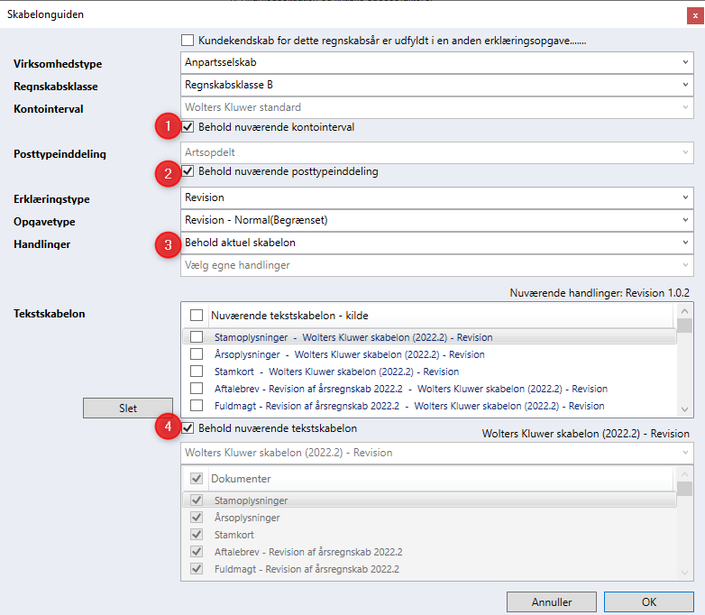

# Opdeling af revisionsfil

Hvis flere brugere skal arbejde samtidigt på en kunde, skal arbejdsområderne i kundefilen fordeles på de personer, som skal arbejde på kunden. Én bruger er ansvarlig for kundefilen og uddeler områder til andre teammedlemmer.

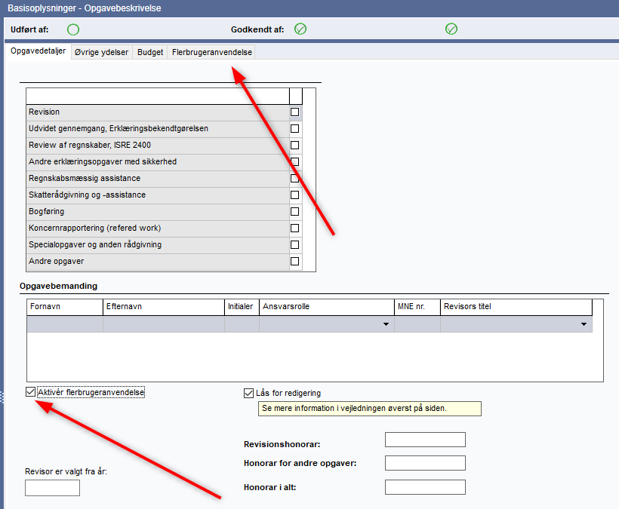

Markér tjekboksen ”Aktiver flerbrugeranvendelse” for at få vist en ny fane, ”Flerbrugeranvendelse”:

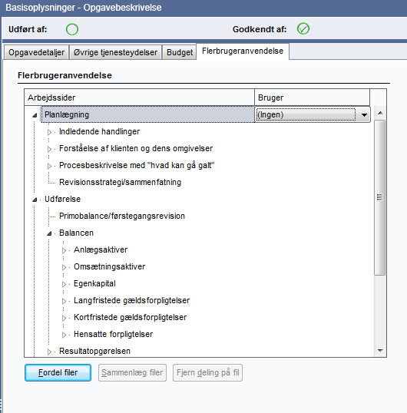

De områder, der skal fordeles, og hvem der skal have dem, vælges blandt teammedlemmerne i rullemenuen. Når områderne er fordelt, skal knappen ”Fordel filer” nederst i skærmbilledet vælges. Herved opdeles kundefilen i en række nye filer svarende til det antal teammedlemmer, som har fået tildelt arbejdsområder.

De fordelte kundefiler bør gemmes på skrivebordet. Hvis teamet arbejder i ”hub”, kan teammedlemmerne arbejde på skrivebordet hos den, som uddeler filerne. Den delte kundefil kan også sendes på e-mail til hvert enkelt medlem.

Hvert teammedlem skal arbejde med sin tildelte kundefil og vil have skriveadgang til de tildelte områder. Alle teammedlemmer har kun læseadgang til de øvrige områder i kundefilen.

Det er ikke muligt at arbejde med Basisoplysninger eller Anslået risiko i delte filer, eftersom disse påvirker flere grene i programmet. Vedhæftede filer kan åbnes og ændres. Hvis to har arbejdet med samme vedhæftede fil og gemt ændringer, vil programmet foreslå en af brugerne som ”den rigtige” ved sammenlægningen af de tildelte filer.

Det er den, som fordeler filerne, som også samler filerne igen, når arbejdet er udført. Hvert enkelt teammedlem skal så sende sin kundefil til den, som indsamler. Hvis der arbejdes på skrivebordet hos den, som indsamler, er alle kundefiler tilgængelige. Hvis kundefilerne skal sendes på e-mail til den, som indsamler, skal både kundefilen og den automatisk oprettede backup-fil (*.~wk) sendes.

## Sammenlæg filer

Vælg knappen ”Sammenlæg filer”. Find filerne, markér alle dem, der skal slås sammen, og vælg/åbn. Derefter oprettes originalfilen.

Der går ikke megen tid med at uddele og indsamle kundefiler. Det er ikke noget problem at gennemføre dette igennem hele revisionsprocessen. Hvis et arbejdsområde ikke kan revideres på tidspunktet for revisionen, foretager man kun en indsamling (hvis der er udført arbejde i nogen af kundefilerne) og uddeler igen.

# Indstillinger

## Generelle indstillinger

Under fanen ’Værktøjer’ vælges ’indstillinger’, herunder for automatisk gem og udskrift mv. Hvis der ikke ønskes vejledende tekster på udskrifterne, datoer, grafer og lignende, justeres markeringerne i dette billede.

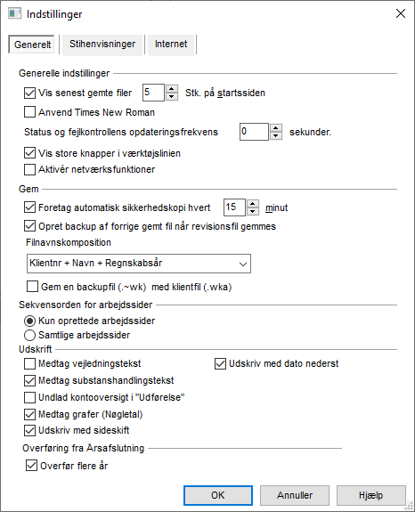

## Stihenvisninger

Stihenvisninger er tilpasset den enkelte brugere, og vil skulle tilrettes på hver bruger ved ændring efter installationen.

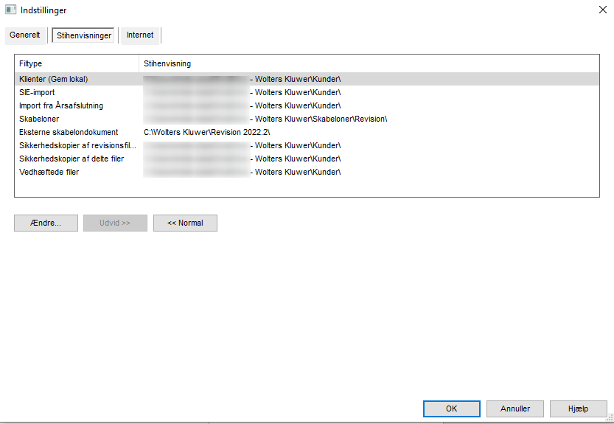

Bemærk: Ønskes at anvende samme skabeloner, skal stihenvisningen være den samme for alle brugere.

## Internet

I fanen ’Internet’ indstilles internetpolitik til at tilgå internettet og mulighed for opdatering.

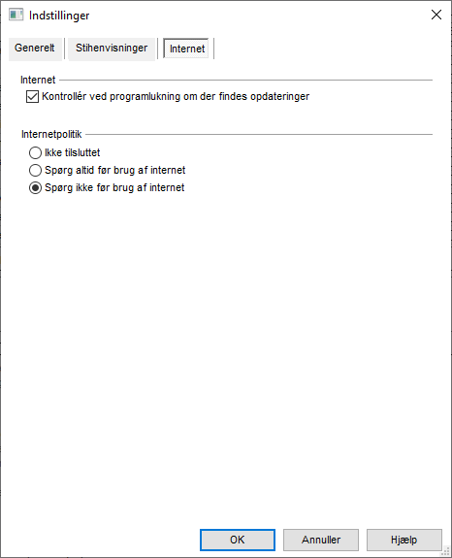

## Revisoroplysninger

For optimal udnyttelse af Revision og de flettefelter, der er i de medfølgende dokumenter, som f.eks. revisorerklæring, advokatbrev mv., skal revisors stamoplysninger indtastes.

Indtastningen af stamoplysninger sker fra menuen ”Værktøjer” og ”Brugerinformation”.

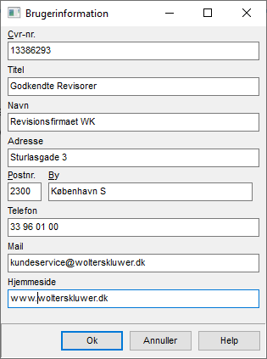

Stamoplysningerne bevirker, at flettefelter med revisors oplysninger bliver udfyldt.

# Transaktionsanalyse

I Dokumentationsguiden er der nederst mulighed for at aktivere funktionen ”Benyt test konteringsmønstre og udvalg”.

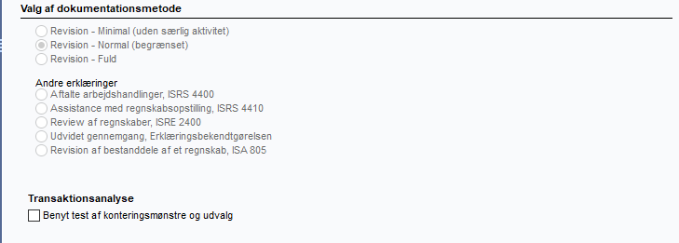

Aktivering af funktionen kræver, at der, fra Årsafslutning, er importeret årets transaktioner sammen med saldobalancen, eller at der i Revision er sket import af saldobalance og posteringer via en SIE-fil.

Transaktionsanalysen giver mulighed for indledningsvis, under forståelse af klienten og dens omgivelser, at lave en indledende analyse af posteringerne.

I forbindelse med revisionen er der ligeledes mulighed for at gøre brug af posteringerne på udførelsen handlinger.

For begge analyseformål kræves, at der skal ske opsætning af konti på den enkelte revisionsfil. Der er fra start opsat nogle analysespørgsmål, der kan gøres brug af. Der er også mulighed for at tilføje egne analyser.

Foretages den/de samme analyser på tværs af alle kunder, hører vi meget gerne om dem, for at kunne implementere disse som standard i programmet.

## Indledende analyse

I den indledende transaktionsanalyse er der fra start opsat syv analysespørgsmål. For at disse skal fungere på den enkelte revisionskunde, skal der ske opsætning med hensyn til, hvilke konti, der er hvad.

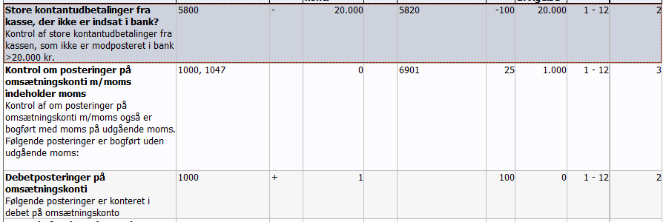

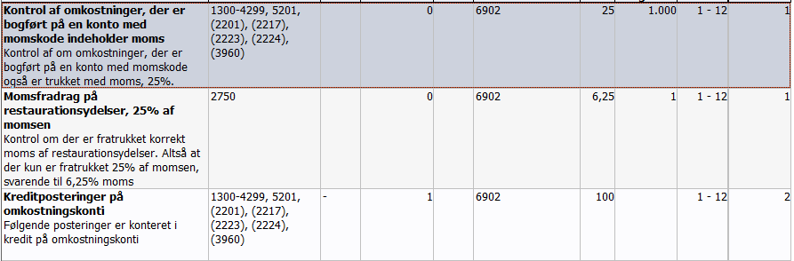



I ovenstående opsætning er følgende konti således:

**Resultatopgørelse:**

1000 Omsætning m. moms

1047 Kassedifference

1300-4299 Alle konti med moms

(2201)…. Alle konti uden moms

2750 Restaurantydelser

**Balance:**

5201 Tilgang driftsmidler

5800 Kasse

5820 Bank

6901 Udgående moms

6902 Indgående moms

Ovenstående konto opsættes ved at markere det enkelte analysespørgsmål og trykke på ”Redigere...”.



I det næste billede kan på pågældende konti påføres.

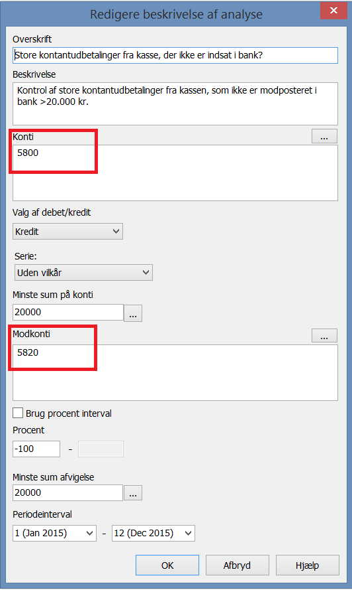

Ønskes der at oprette et nyt analysespørgsmål, kan dette ske ved at trykke på ”Ny”. Dette giver mulighed for at udfylde ovenstående analyse.

## Analyse af handlinger

Ud over den indledende analyse er der mulighed for at gøre brug af posteringerne ved udførelse af de enkelte handlinger.

Programmet leveres med nogle enkelte udvalgsspørgsmål, som der kan gøres brug af. Udvalgsspørgsmålene gør det muligt hurtigt at få et overblik over, f.eks. alle årets til- og afgange på maskiner og inventar.

Brugen af udvalgsspørgsmålene kræver, at der skal ske opsætning af hvilke konti, der som i eksemplet før, anfører hvilke konti, der repræsenterer henholdsvis tilgang og afgang for maskiner og inventar.

De enkelte udvalgsspørgsmål er i denne version af Revision automatisk tilknyttet de handlinger, der er ved valg af handlinger for Revision.

For andre handlingsskabeloner kan de udvalgsspørgsmål, der leveres med programmet manuelt tilknyttes handlinger.

Ud over de udvalgsspørgsmål, der leveres med programmet, kan der oprettes egne udvalgsspørgsmål.

Tilknytning af udvalgsspørgsmål sker ved at stå på det enkelte revisionsområde under ”Valg af handlinger”. Herfra er det muligt, nederst i højre hjørne, at vælge ”Koble til udvalg”.



I det efterfølgende skærmbillede kan der tilknyttes de udvalgsspørgsmål, der leveres med programmet. Tilknytningen sker ved at markere den enkelte revisionshandling i venstre side og et tilsvarende udvalgsspørgsmål i højre side. Herefter trykkes på knappen mellem de to kolloner.

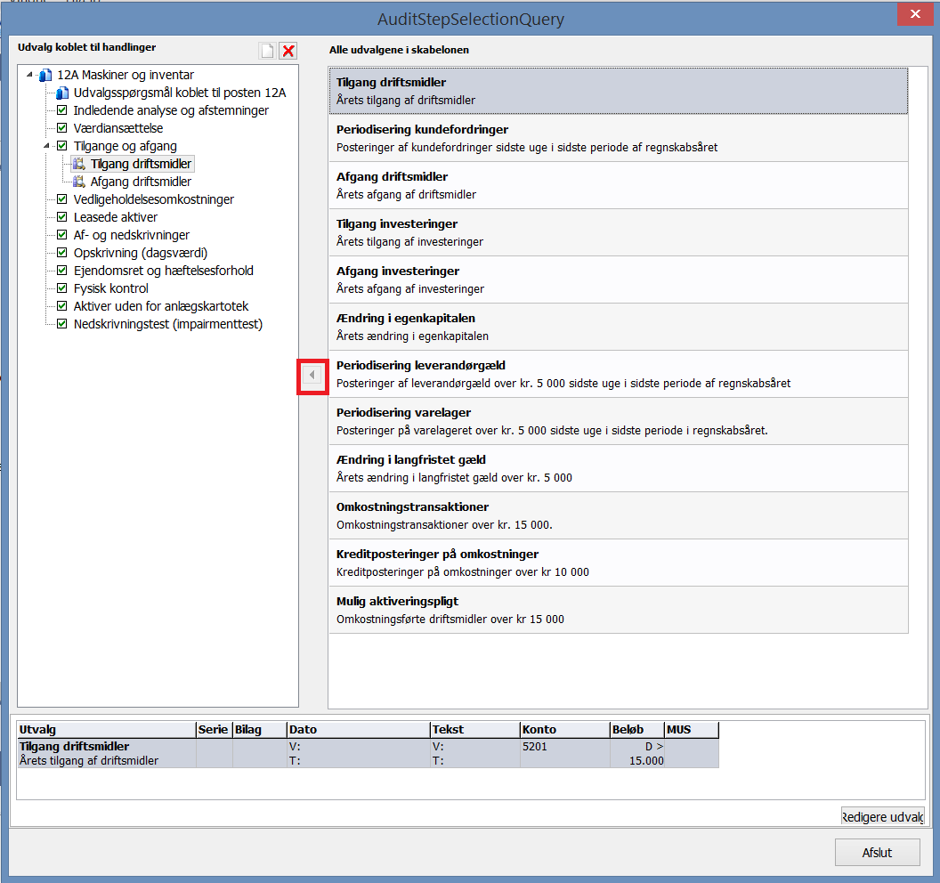

Efter tilknytningen er det nødvendigt at tilpasse udvalgsspørgsmålet til den enkelte kundes kontoplan.

Tilpasningen sker ved at markere udvalgsspørgsmålet og trykke på ”Redigere udvalg”. Dette giver mulighed for at passe kontoplanen. I det markerede udvalgsspørgsmål ovenfor, skal konto for tilgang på maskiner og inventar tilpasses.

Ud over de udvalgsspørgsmål, der leveres med programmet, er der mulighed for at oprette egne udvalgsspørgsmål på den pågældende kunde og handling.

Oprettelse af egne udvalgsspørgsmål gøres ved at stå på den handling, hvor udvalgsspørgsmålet skal oprettes. I toppen af skærmbilledet kan der trykkes på følgende markeret ikon.

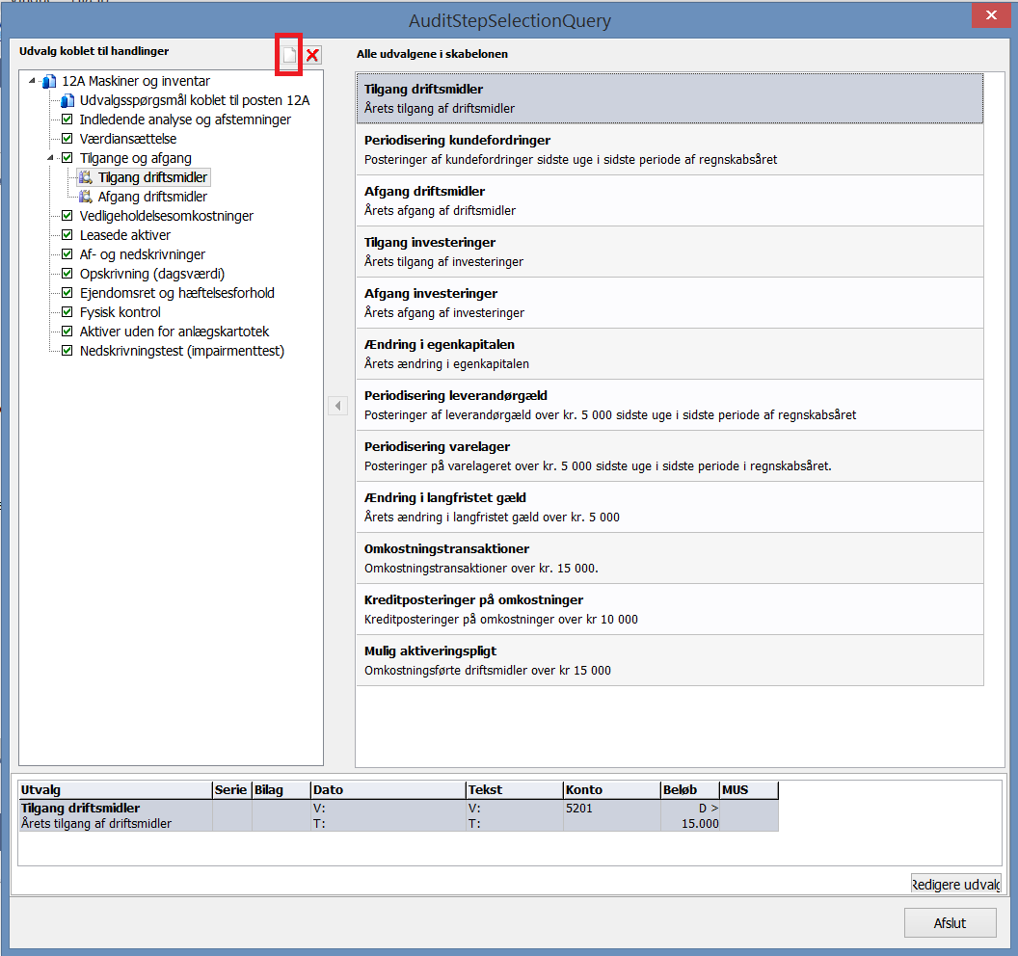

I venstre side oprettes der et nyt punkt. Punktet markeres, og der trykkes på ”Redigere udvalg”, for at kunne opsætte spørgsmålet.

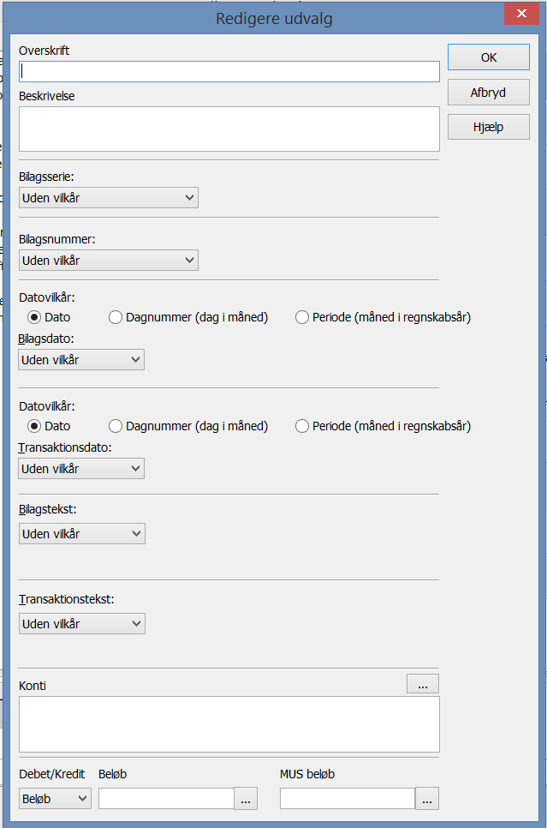

Udvalget påføres en overskrift og en uddybende beskrivelse.

De efterfølgende udvælgelser/spørgsmål afhænger af, hvad, der skal analyseres på.

Det kan i den forbindelse anbefales at kigge på de eksisterende udvalgsspørgsmål for at hente inspiration.

# Opdatering

I Revision vil der fra tid til anden komme opdateringer af programmet og de forskellige tjeklister, vejledningstekster, substanshandlinger mv.

Dette afsnit vil gennemgå mulighederne for opdatering af de enkelte områder.

## Vejledningstekster

I Revision er der på mange af siderne en tilhørende vejledningstekst. Vejledningsteksten opdateres fra menuen ”Værktøjer” og punktet ”Opdater alle vejledningstekster”.

## Tjeklister

Tjeklister i programmet kan være udformet på to måder.

Den ene form er, hvor de opdateres direkte, og der ikke er mulighed for at undgå, at tjeklisten nulstilles på alle punkter.

Disse tjeklister opdateres ved at trykke på ikonet , der befinder sig i øverste venstre hjørne af tjeklisten.

I den anden form er der mulighed for selv at opdatere hvert enkelt spørgsmål. Dette bevirker, at alle svar og noteringer forbliver uforandret.

I disse tjeklister befinder opdateringsmuligheden sig under tjeklisten.



Opdatering af tjeklister kan ske på flere måder alt afhængig af, hvor i arbejdsprocessen revisor befinder sig.

### Nyt regnskabsår

I forbindelse med nyt regnskabsår, kan der, i forbindelse med kørslen ”Guide for valg af skabelon”, vælges at indlæse hele den valgte opgave type forfra. Dette betyder, at alt bliver opdateret – ikke kun tjeklisterne.

Denne opdateringsmetode har den ulempe, at sidste års bemærkninger og noteringer nulstilles i alle tjeklister.

### Manuel opdatering

I forbindelse med opdatering af hele programmet, Revision, udsendes der altid sammen med programmet et releasebrev. I dette releasebrev er det altid muligt at læse, hvilke tjeklister, der er blevet opdateret.

Den sikreste måde at opdatere tjeklisterne og dermed bevare udfyldelsen af tjeklisterne og skrevne noteringer er ved en manuel opdatering.

Manuel opdatering sker på følgende måde.

I dette eksempel tages der udgangspunkt i tjeklisten for ”Hvid/-sortvask af penge” under ”Generelle handlinger”.

Det er oplagt at trykke på knappen ”Opdater påstande”. Anvendes denne, vil hele tjeklisten blive opdateret, og alle svar og bemærkninger vil forsvinde.

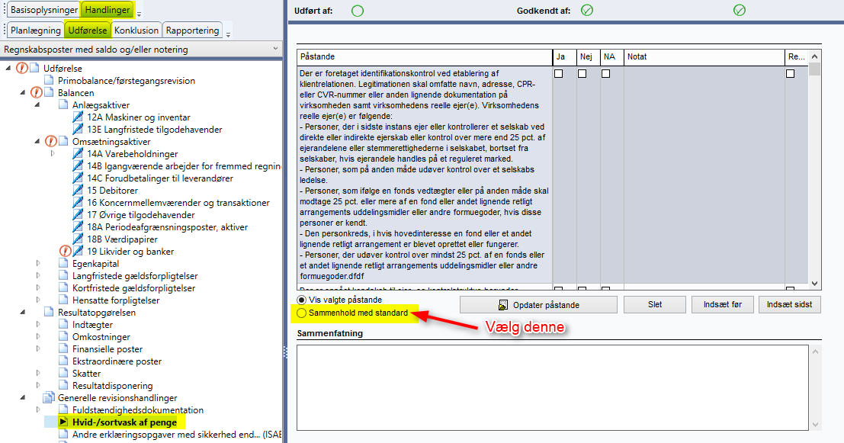

Tryk i stedet på ”Sammenhold med standard”.

Dette bevirker, at tjeklisten skifter udseende. Det er nu muligt at se, hvilke spørgsmål, der er i kundefilen, og hvilke spørgsmål, der ligger som standard i programmet.

De steder, hvor der er forskel på kundefil og standard, vil standardteksten have grøn baggrund.

I eksemplet nedenfor er der skrevet lidt ekstra ind i spørgsmålsteksten i kundefilen.

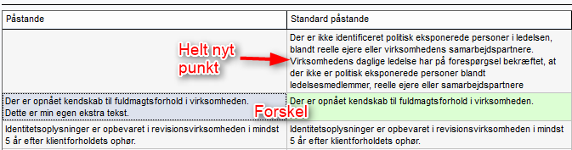



Hvis der er indsat helt nye punkter, som vist ovenfor, vil påstanden i kundefilen være tom.

Opdatering af de ovenstående påstande sker manuelt enkeltvis.

Markér det spørgsmål, der skal opdateres i kundefilen, og tryk på knappen ”Opdater påstande”. I denne situation bliver kun dette ene punkt opdateret – og ikke hele tjeklisten.

Opdatér punkterne linje for linje.

Efter endt opdatering, trykkes der på knappen ”Vis valgte påstande”. Alle svar og noteringer fra tidligere vil stadig være tilgængelige.

# Skabeloner

I Revision har man mulighed for at anvende skabeloner på følgende områder:

* Klientskabeloner
* Egne tekstsamlinger (forhåndsdefineret tekster)
* Substanshandlinger
* Tekstbehandlingsdokumenter
* Tjeklister

## Klientskabeloner

Der er mulighed for at oprette en klientskabelon, som gemmer indholdet fra en aktuel fil, der kan indlæses som skabelon for efterfølgende kundefil.

Klientskabelonen gemmer alt indhold fra den oprindelige fil. Dette er tekster, konklusion, saldobalance, posttypeinddeling, vedhæftning mv.

Anvendes klientskabelon, så vær opmærksom på, at alt bliver gemt fra kundefilen, som danner grundlag for klientskabelonen.

### Oprettelse af klientskabelon

Muligheden for at gemme som klientskabelon findes under menupunktet: ’Skabeloner/Gem som ny klientskabelon’.

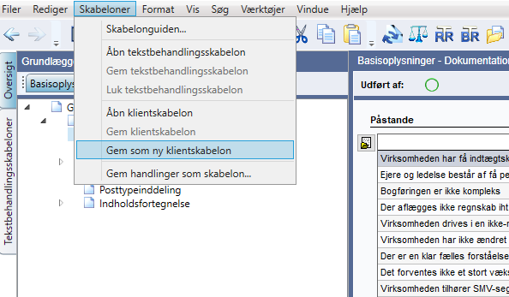

Herefter kan ’Klientskabelon’ gemmes under .rem-format. Skabelonfilen (.rem) gemmes i skabelonbiblioteket, defineret under ’Værktøj/Indstillinger/stihenvisninger/skabeloner’.

For at andre brugere kan tilgå skabelonfilen, skal brugerne have adgang til samme skabelonbibliotek.

### Indlæsning af klientskabelon

Skabelonfiler indlæses i forbindelse med oprettelse af ny klientfil.

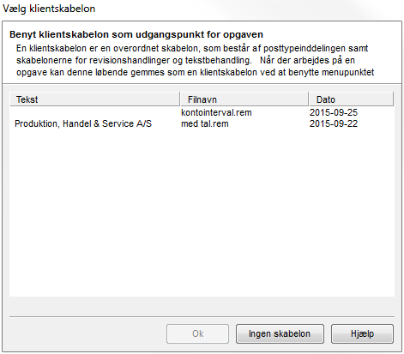

Indlæsning af klientskabelon kan kun foretages i forbindelse med oprettelse af kundefil.

### Redigering af klientskabelon

Eksisterende klientskabeloner kan indlæses under menupunktet: ’Skabeloner/Åbn klientskabelon’, hvorefter der kan redigeres og gemmes ændringer heri.

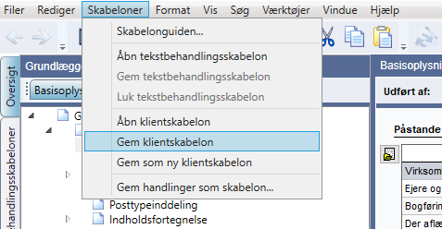

## Egne tekstsamlinger (forhåndsdefineret tekster)

Når cursoren er placeret i en tekstboks, har er der mulighed for at indsætte standardtekster via højreklik:

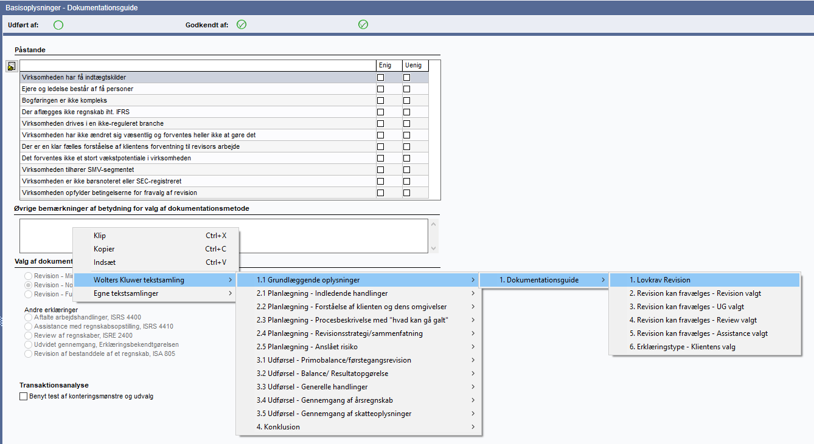

Der er har mulighed for at tilføje eller ændre egen tekstsamling i linjen ’Tilføj eller ændre forhåndsdefinerede tekster’, således at standardteksten kan anvendes på andre kundefiler eller generelt i virksomheden.

Egne tekstsamlinger gemmes i filen ’StdUserSentence.ssx’ under skabelonbiblioteket, defineret under ’Værktøj/Indstillinger/stihenvisninger/skabeloner’.

For at andre brugere kan tilgå skabelonfilen, skal brugerne have adgang til samme skabelonbibliotek.

### Rettigheder

I standardinstallation har alle brugere mulighed for at tilføje og ændre i ’Egne tekstsamlinger’. Adgangen kan lukkes under ’Værktøj/Indstillinger/stihenvisninger/Generelt’, ved at aktivere netværksfunktioner:

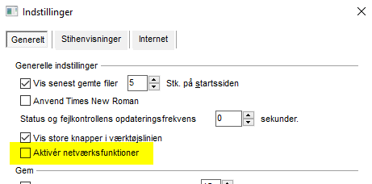

Aktiveringen skal tilpasses på hver enkelte brugers indstillinger.

## 

## Handlinger

Er der foretaget tilpasninger under ’Valg af handlinger’, er der mulighed for at gemme disse som ’ handlingsskabelon’.

Bemærk, at en handlingsskabelon gemmes som samlet for alle regnskabsposter.

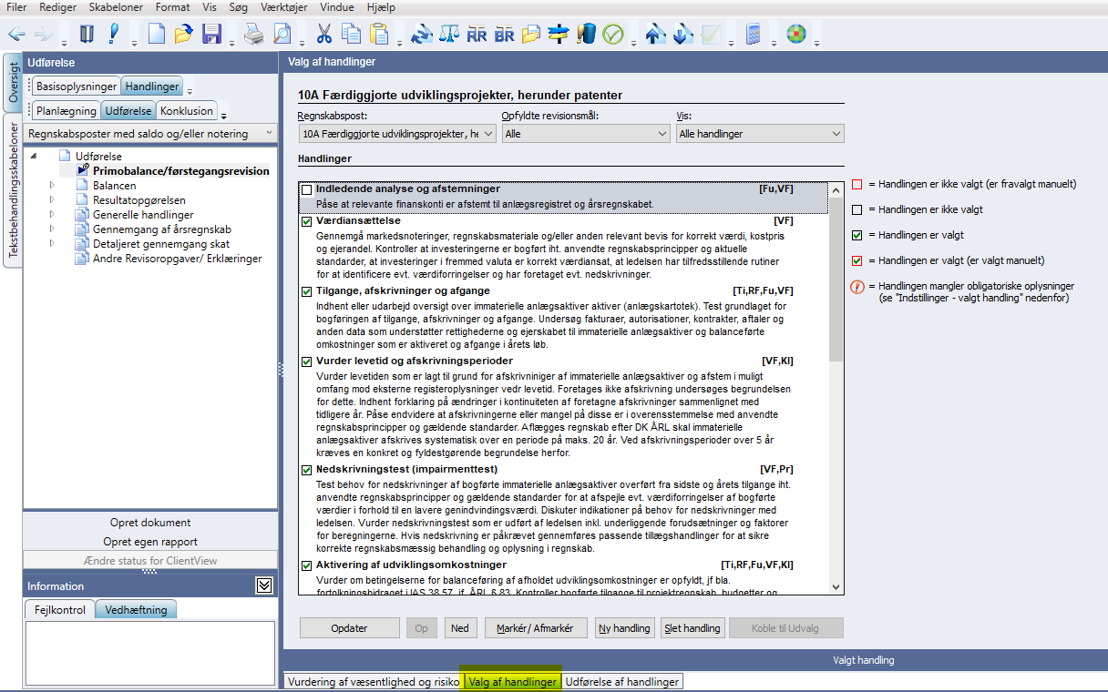

Muligheden for at gemme som handlingsskabelon findes under menupunktet: ’Skabeloner/Gem handlinger som skabelon…’.

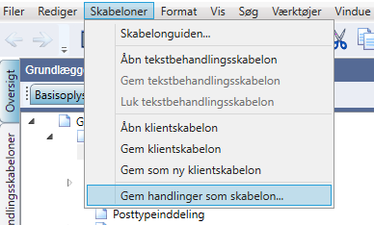

Inden skabelonen gemmes skal denne navngives.

Egne handlings-skabelon gemmes i filen ’00MASTER.xtg’ med fortløbende nummerering under skabelonbiblioteket defineret under ’Værktøj/Indstillinger/stihenvisninger/skabeloner’.

For at andre brugere kan tilgå skabelonfilen, skal brugerne have adgang til samme skabelonbibliotek.

### Indlæsning af handlinger

**Nyoprettede kundefiler**

Foretages valget under oprettelse af ny kundefil, under ’Skabelonguiden – Handlinger’ .

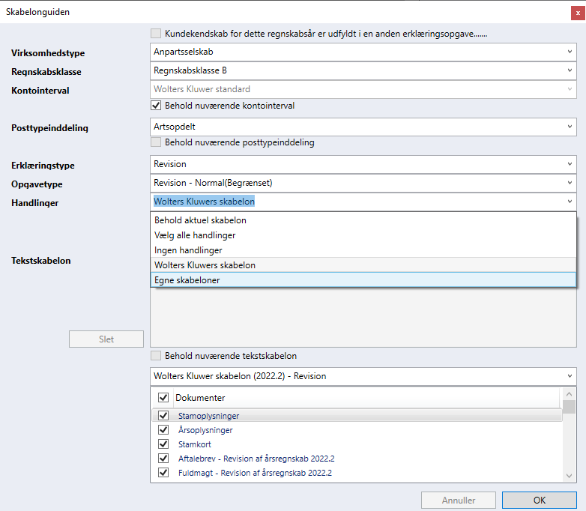

**Eksisterende kundefiler**

For eksisterende kundefiler skal handlinger udskiftes under ’Skabelonguiden – Handlinger’ .

Bemærk at tidligere notering, status mv. på handlinger bliver slettet ved indlæsning af nye handlinger.

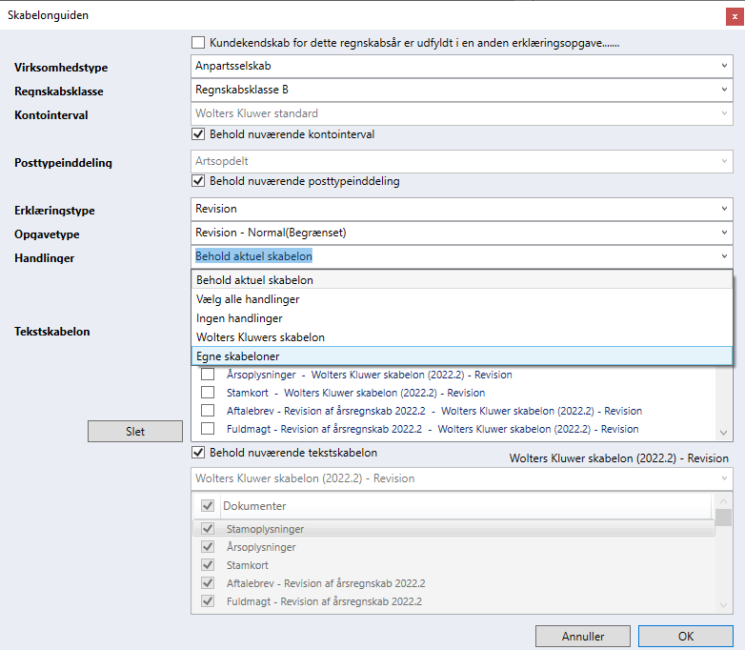

Tryk **OK**.

**Redigering af handlingskabelon**

Ønskes det at redigere i eksisterende handlingsskabelon, skal denne genindlæses og gemmes på ny.

## Tekstbehandlingsskabeloner

Det er mulig at foretage egne tilpasninger i de indlagte tekstbehandlingsskabeloner og gemme dem som tekstbehandlingsskabeloner.

### Oprettelse af klientskabelon

Muligheden for at gemme som tekstbehandlingsskabeloner findes under menupunktet: ’Skabeloner/Åbn tekstbehandlingsskabelon’.

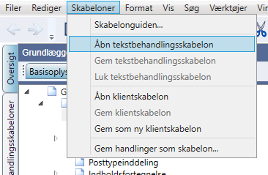

Vælg dokumentskabelonen som det ønskes at basere dokumentskabelonen på.

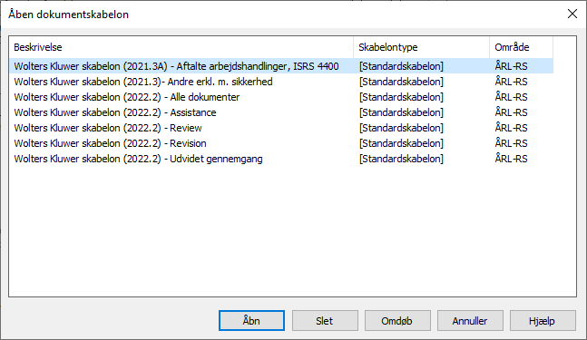

Åbnes fanen ”Tekstbehandlingsskabeloner” yderst til venstre, fremkommer en oversigt over de indlagte tekstbehandlingsskabeloner:

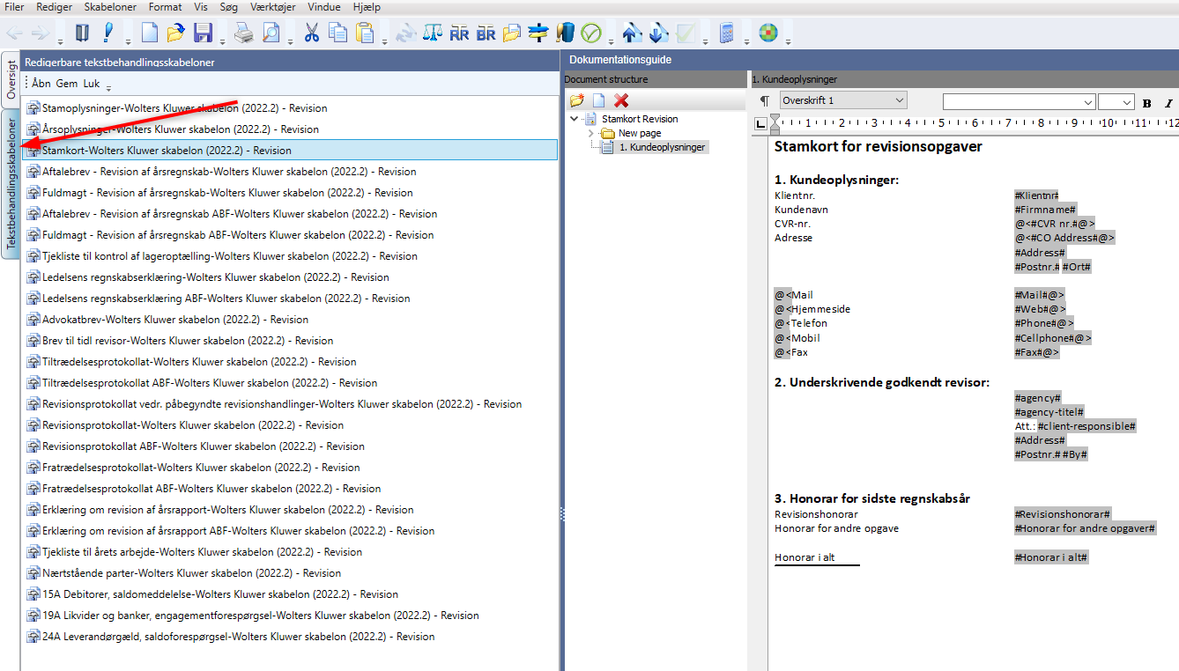

Det pågældende dokument markeres, hvorefter der til højre kan redigeres i skabelonen. Når tilpasningen er foretaget, ’diskette ikonet’ kan anvendes til at gemme ændringer i det pågældende dokument.

Når den samlede ’Tekstbehandlingsskabelon’ vil gemmes, trykkes der på ’Gem’ i venstre skærmbillede eller ’Skabeloner / Gem tekstbehandlingsskabelon’.

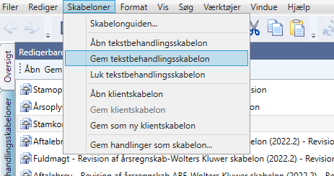

Egne tekstbehandlingsskabeloner gemmes i filen ’ RWMASTER.001’ med fortløbende nummerering under skabelonbiblioteket defineret under ’Værktøj/Indstillinger/stihenvisninger/skabeloner’.

For at andre brugere kan tilgå skabelonfilen, skal brugerne have adgang til samme skabelonbibliotek.

### Indlæsning af tekstskabeloner

**Nyoprettede kundefiler**

Valget foretages under oprettelse af ny kundefil under ’Skabelonguide / tekstskabelon’.

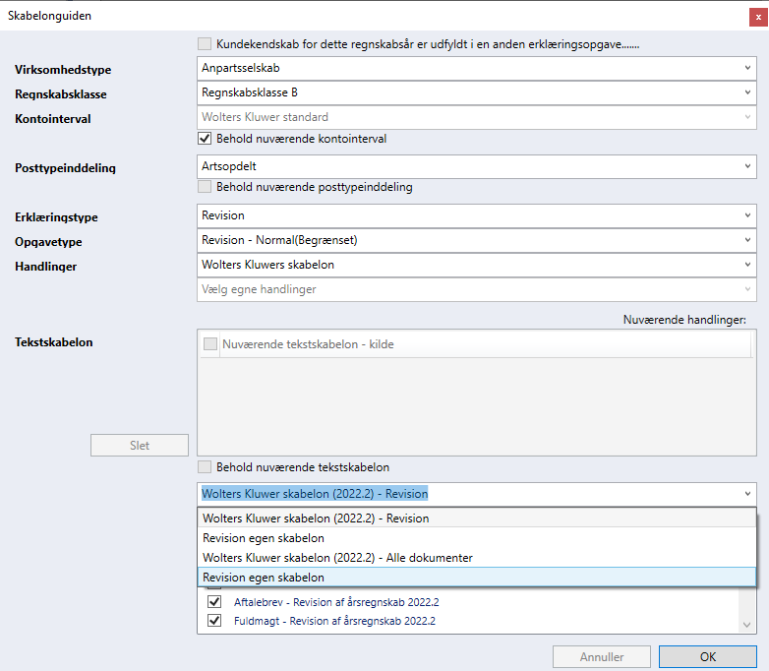

**Eksisterende klientfiler**

For eksisterende klientfiler skal man udskifte substanshandlinger via menupunktet: ’Skabeloner/ Guide for valg klientfiler af skabelon...”.

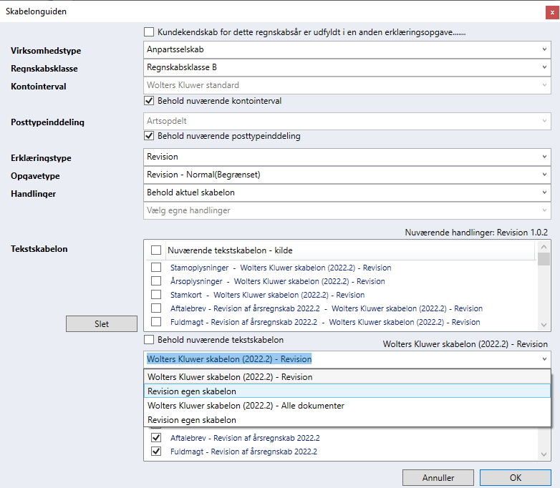

Fjern markering i ’behold nuværende tekstskabelon’ og vælg egen skabelon.

### Redigering af tekstbehandlingsskabeloner

Ønskes det at redigere i eksisterende tekstbehandlingsskabeloner, skal denne genindlæses og gemmes på ny.

# Genvejstaster

## Godkend flere arbejdsområder (CTRL + U)

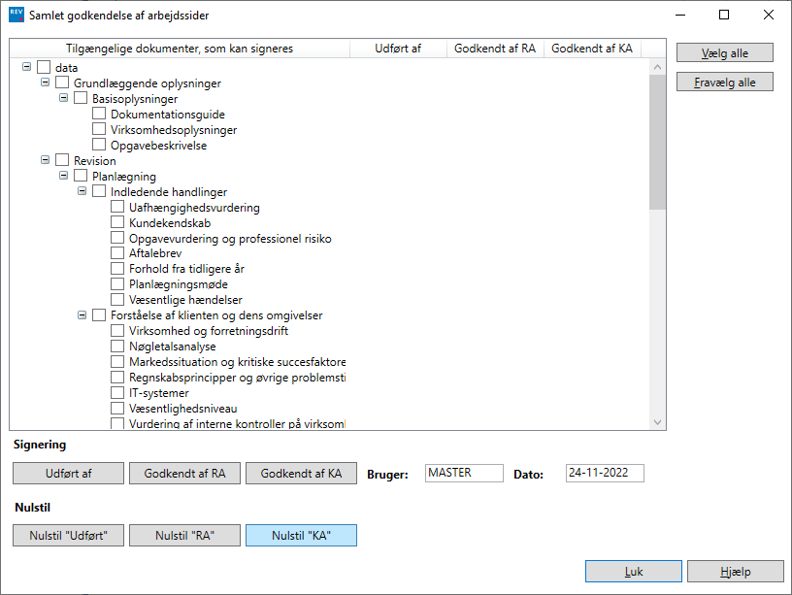

## Gem (CTRL + S)

## Lommeregner (CTRL + K)

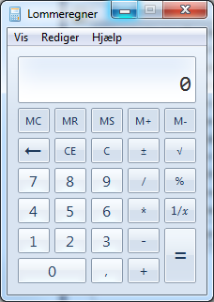

## Valg af udskrift (CTRL + P)

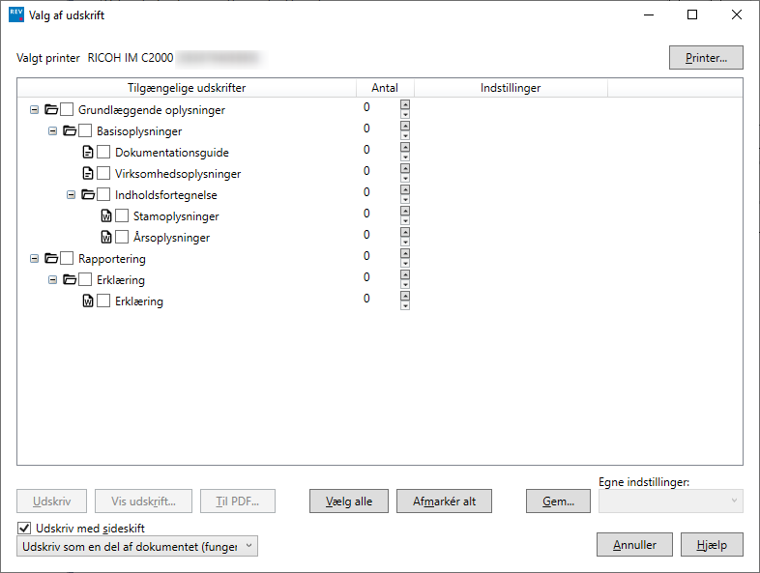

## Vis udskrift (CTRL + F2)

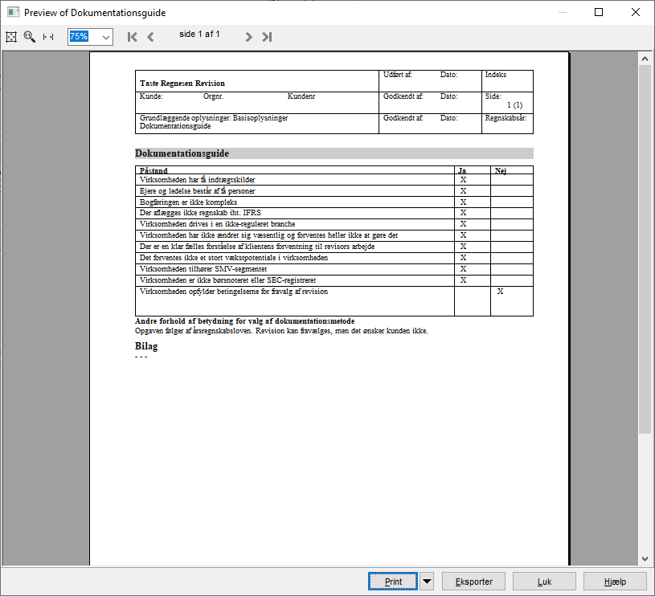

# Fejlmeddelelser

## Manglende overførsel mellem Årsafslutning og Revision

De typiske fejl, som opstår i forbindelse med overførsel fra Årsafslutning til Revision, er at:

* Revision starter ikke op
* Revision starter op i en tidligere version.
* Revision kan ikke indlæse revisionsfilen, da filen er fra en senere version

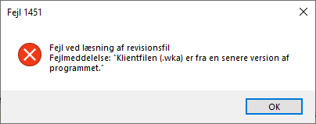

Fejlene opstår, når programmet Årsafslutning ikke kan læse, hvor den aktuelle version af Revision er installeret gennem opslag i registreringsdatabasen.

Den manglende korrekte læsning i registreringsdatabasen kan skyldes:

* Det pågældende område/gren hvor Wolters Kluwer er registreret er ikke eksisterede eller kan ikke læses af brugeren
* Henvisningen under ”InstalledIn” ikke er korrekt

I bedes sikre, at brugeren har rettigheder til at kunne læse i registreringsdatabase og at det pågældende område eksisterer. Det kan være nødvendigt at område/gren skal eksporteres fra administratoren til de enkelte brugere.

Se afsnittet om ’Installation i terminal- eller Citrix miljøer’ for yderligere oplysninger.

## Kundefilen er langsom af genåbning af filen (5-15 min)

Fejlen opstår, når det ønskes af åbne/ gemme en kundefil, hvor der går 5-15 min., eller hvor der ikke kan gemmes pga. Out of Memory.

Når klientfilen endelig er åben, skal genindlæse via ”Skabeloner / Skabelonguide”.

1. Vælg ’behold aktuel posttypeinddeling’.
2. Vælg ’Behold aktuel skabelon’.
3. Vælger sin egen skabelon ”Behold skabelon” og trykker OK.

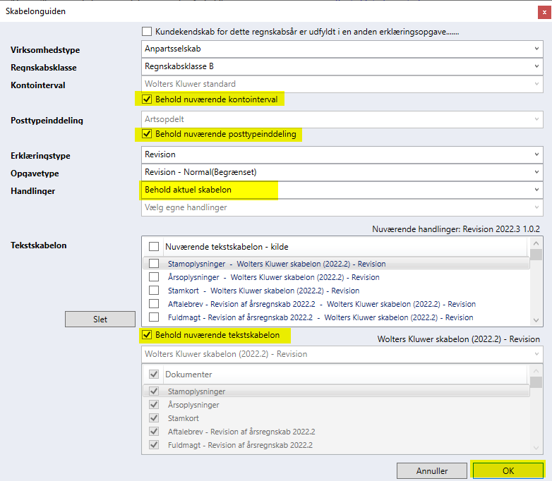

Hvis ikke Wolters Kluwer standard posttypeinddeling anvendes, skal der efterfølgende overføres data igen.

### Opdater til seneste version af Revision

Løser dette ikke problemet, kan vores support kontaktes [software@wolterskluwer.dk](mailto:software@wolterskluwer.dk) med beskrivelse af fejlen og vedhæft klientfilen.

Filen bliver behandlet fortroligt i vores support og slettet i vores system efter endt behandling.

## Programmet lukker ned efter indtastning af initialer ved logon

Undersøg, at Licensmanageren ikke er installeret to steder på PC / Netværk. Slet den ene af installationerne og foretag geninstallering af Revision.

*Eller*

Undersøg, at Windows er tilkoblet en standardprinter under ’kontrolpanel/enheder og printer’. Hvis ikke, skal denne tilføjes via Windows kontrolpanel.

Løser dette ikke problemet, kan vores support kontaktes [software@wolterskluwer.dk](mailto:software@wolterskluwer.dk).

## Overførsel kan ikke foretages da .~bk filen ikke kan læses

Når der overføres fra Årsafslutning til Revision, kommer følgende fejlbesked:

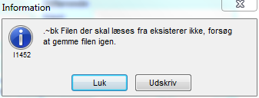

Fejlmeddelelsen skyldes, at Årsafslutning ikke har adgang til drev for backup-filer. I Årsafslutning skal stihenvisninger for Backup-filer under indstillingerne ændres til en stihenvisning, som brugeren har adgang til.

I **Årsafslutning** gå ind under ’værktøjer/indstillinger/stier’:

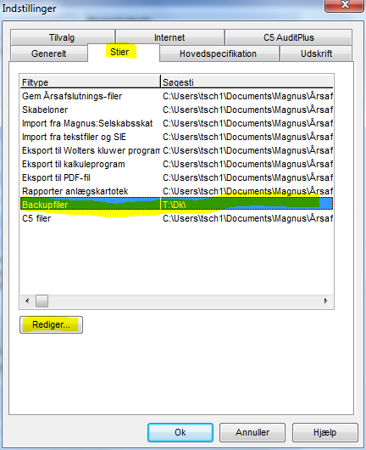

Marker linjen ’Backupfiler’ og tryk ’Rediger..’ og ændr stihenvisningen til en placering, som brugeren har rettigheder til:

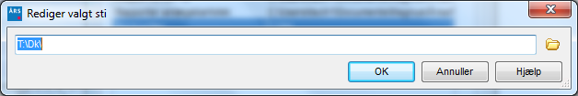

Løser dette ikke problemet, kan vores support kontaktes [software@wolterskluwer.dk](mailto:software@wolterskluwer.dk) med beskrivelse af fejlen og vedhæftet klientfilen.

Filen bliver behandlet fortroligt i vores support og slettet i vores system efter endt behandling.

## Øvrige

Kontakt vores support via mail til [software@wolterskluwer.dk](mailto:software@wolterskluwer.dk) med følgende:

* Beskrivelse af fejlen
* Hvornår opstår fejlen (sporadisk eller ved en specifikhandling)
* Hvilken version af Revision anvender I? (Står i øverste venstre hjørne eller under ’Hjælp/Om Revision’)
* Vedhæft gerne screendump af evt. fejlmeddelelse
* Vedhæft gerne klientfilen (.wka). Filen bliver behandlet fortroligt i vores support og slettet fra i vores system efter end behandling.

Ved nedbrud kan I evt. vedlægge kopi af logfilen, da fejlen opstod. Normalt findes logfilen på følgende sti under C:\Users\[User]\AppData\Roaming\Wolters Kluwer DK\Revision\Logs

Klientfil og logfil kan også

|  |  |  |  |
| --- | --- | --- | --- |
| Wolters Kluwer Danmark A/S | | | |
|  |  | |  |
|  | | | |
| Sturlasgade 3 *Visitors: Islands Brygge 43* 2300 København S E-mail: [kundeservice@wolterskluwer.dk](mailto:kundeservice@wolterskluwer.dk)  Telefon: 33 96 01 00 | | wolterskluwer.com | |

